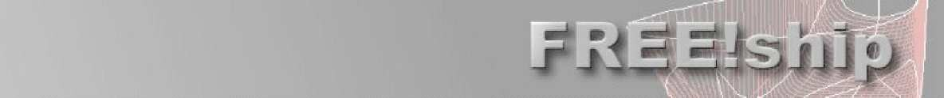

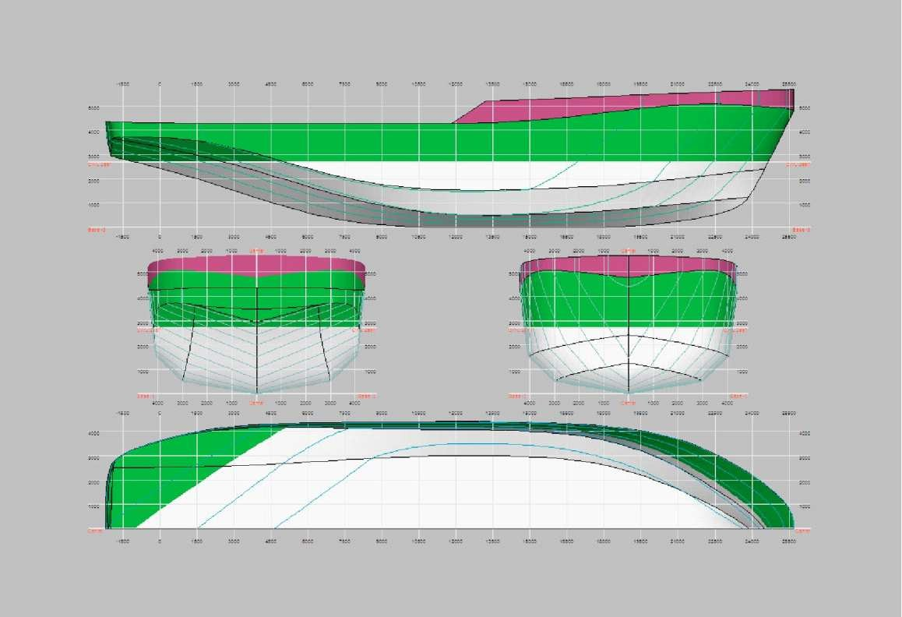

FREE!ship Plus tài liệu hướng dẫn sử dụng cho phiên bản 2.8+

Trang chủ :http://hydronship.net
Địa chỉ liên hệ : vftim@rambler.ru, lequovan@yahoo.com Gửi các bản thiết kế làm cơ sở dữ liệu : freeship_plus@land.ru
Copyright © 2005, 2006 M. v. Engeland Copyright © 2007, 2008 Timoshenko V.F.

Mục lục

Lời nói đầu 2
FREE!ship 5
FREE!ship và Linux 6
- Mở đầu 7
  - Mặt 7
  - Cạnh 7
  - Điểm 8
  - Chia mặt cong 8
  - Các khuyến cáo cho mô phỏng phân vùng 10
- Các vùng quan sát 11
  - Thay đổi tỉ lệ hình ảnh và dịch chuyển 11
  - Chọn đối tượng 11
  - Dịch chuyển các điểm xác minh 12
  - Thay đổi điểm xác minh bằng tay 12
  - Các chế độ hiển thị khác nhau của hình ảnh 12
  - In 13
  - Lưu dưới dạng ảnh nhị phân 13
- File menu 14
  - Mới 14
  - Mở 14
  - Lưu 14
  - Lưu dưới dạng 14
  - Nhập 14
    - Phần 14
    - File Carlson.hul 14
    - Nhập file .fef 15
    - Mặt 15
    - Nhập các đường sống tàu 16
    - Nhập file Carene XYZ 17
    - VRML 17
    - Files PolyCAD 18
    - Sóng Michlet 18
  - Xuất 18
    - Phần 18
    - IGES 18
    - Lưới DXF 3D 19
    - Đường gẫy khúc DXF 2D 19
    - Đường gẫy khúc DXF 3D 19
    - File wavefront (.obj) 19
    - File STL 19
    - Xuất file .fef 19
    - Độ lệch 19
    - Tọa độ 20
    - Michlet 20
    - Acsimet 20
    - GHS 20
  - Thoát 21
  - Thiết lập cá nhân 21
- Các lựa chọn của dự án 22
  - Thiết lập các thông số của dự án 22
  - Bản vẽ tuyến hình 23
- Меnu chỉnh sửa 23
  - Làm lại 23
  - Xóa 23
- Các thao tác với điểm 23
  - Thêm 23
  - Làm thẳng hàng 23
  - Phá vỡ 24
  - Chèn 24
  - Chèn mặt phẳng 24
  - Giao các lớp 24
  - Khóa điểm 24
  - Mở khóa điểm 24
  - Mở khóa tất cả các điểm 24
- Các thao tác với cạnh 25
  - Ép 25
  - Chia 25
  - Phá vỡ 25
  - Chèn 26
  - Gấp mép 26
- Các thao tác trên đường cong 26
  - Đường cong xác minh và làm nhẵn 26
  - Mới 28
- Các thao tác với mặt 28
  - Mới 28
  - Đổi hướng pháp tuyến 28
- Các thao tác với lớp 29
  - Các thông tin chung về lớp 29
  - Lớp kích hoạt 29
  - Gán mặt cho các lớp khác nhau 29
  - Màu của lớp kích hoạt 30
  - Tự động nhóm 30
  - Mới 30
  - Xóa rỗng 30
  - Hộp thoại các tính chất của lớp 30
- Các lựa chọn quan sát 33
  - Lưới xác minh 33
  - Đường cong xác minh 33
  - Mặt bên trong 33
  - Hiển thị cả hai phía 33
  - Lưới tọa độ 33
  - Các sườn 34
  - Các đường biến dạng dọc 34
  - Các đường nước 34
  - Đường chéo 34
  - Các đặc điểm của tính thủy tĩnh 34
  - Đường dòng chảy 35
  - Đường pháp tuyến 35
  - Uốn cong 35
  - Điểm mốc 35
  - Tỉ lệ đường cong 36
- Lựa chọn 36
  - Chọn tất cả 36
  - Hủy tất cả các lựa chọn 36
- Các thanh công cụ 36
  - Kiểm tra model 36
  - Xóa tiêu cực 36
  - Xóa những điểm không sử dụng 37
  - Trải các mặt cong ra mặt phẳng 37
  - Sống tàu và bánh lái 38
  - Nhập các điểm mốc 38
  - Xóa các điểm mốc 38
  - Thêm lăng trụ 39
- Biến đổi 39
  - Thay đổi tỉ lệ 39
  - Dịch chuyển 39
  - Quay 39
  - Đối xứng gương 39
  - Biến đổi tương đồng theo Lackenby 40
- Tính toán 41
  - Giao các lớp 41
  - Tính toán tính thủy tĩnh 42
  - Các đường cong tuyến hình 43
  - Các đường cong nghiêng và biểu đồ ổn định tĩnh 43
  - Tính toán lực cản 43
    - Phương pháp Delft cho thuyền buồm và Holtrop-88(84) cho tàu biển 43
    - KAPER 44
- Hình dạng phông nền 45
  - Độ nhìn thấy 45
  - Xóa 46
  - Tải 46
  - Lưu 46
  - Gốc tọa độ 46
  - Thiết lập tỉ lệ 46
  - Độ trong suốt của màu 46
  - Độ sai lệch 46
  - Sự pha trộn 47
- Hỗ trợ về ngôn ngữ 47
  - Tạo các phiên bản dịch thuật 47
Bản quyền GNU GPL 48
Lời giới thiệu 48
CÁC QUY ĐỊNH VÀ ĐIỀU KIỆN SAO CHÉP, PHỔ BIẾN VÀ SỬA ĐỔI 49
KHÔNG CÓ BẤT KÌ SỰ ĐẢM BẢO NÀO 52

FREE!ship PLUS.

Cuốn hướng dẫn sử dụng này được viết như là một phần của FREE!ship Plus.
FREE!ship – là chương trình mô phỏng các mặt phẳng với mã nguồn mở, dựa trên việc chia nhỏ các mặt phẳng đó ra và được dùng để thiết kế tàu.
FREE!ship Plus – là chương trình mô phỏng các mặt phẳng và tính toán các tính thủy động học của tàu, dựa trên phiên bản FREE!ship v2.6.
Chương trình này là một phần mềm miên phí; Bạn có thể sắp xếp lại và/hoặc thay đổi nó theo các điều kiện của bản quyền chung như tổ chức phần mềm miễn phí quy định; hoặc phiên bản bản quyền 2 hoặc (theo sự lựa chọn của bạn) bất kì phiên bản sau nào.
Chương trình và cuốn hướng dẫn sử dụng này được phổ biến với hi vọng rằng chúng sẽ giúp ích cho bạn, tuy nhiên chúng tôi không đưa ra bất kì một sự đảm bảo nào; thậm chí sự không đảm bảo ở đây được hiểu là cả về giá trị thương mại hoặc cho bất kì một mục đích cụ thể nào khác. Xem thêm tại GNU GPL ở phần cuối của cuốn hướng dẫn sử dụng này để biết thêm thông tin.
Bạn phải nhận được bản copy của GPL GNU cùng với cuốn hướng dẫn này. Trong trường hợp khác, hãy liên lạc với:
The Free Software Foundation, Inc, 59 Temple Place, Suite 330
Boston, MA 02111-1307 USA

Chân thành cảm ơn:
Paul Unterweiser–người đã tạo nên trang web;
Stefan Probst vì những sự động viên và giúp đỡ liên tục, những lời khuyên, sự kiên nhẫn và những sự đóng góp cho bản thảo để sử dụng cho kho dữ liệu trực tuyến;
John Winters vì những thông tin liên quan tới phương pháp tính sức cản KAPER;
Leo Lazauskas vì sự tích hợp Michlet và những đáp án cho một loạt các câu hỏi
Alain Bertrand vì đã kiểm tra FREE!ship dưới các điều kiện làm việc khác nhau trong môi trường WINE;
Lê Quốc Văn (lequovan@yahoo.com ) vì đã dịch bản hướng dẫn sử dụng này sang tiếng Việt; Andrey Factor và Bruce Taylor vì đã thử nghiệm các đặc điểm mới của phiên bản beta và cả những đóng góp mang tính chất xây dựng của mình.

FREE!ship và Linux.
Ban đầu FREE!ship được viết để dùng trên Windows, tuy nhiên người sử dụng cho rằng trong môi trường WINE nó cũng hoạt động tốt. Trong một số trường hợp các rắc rối xuất hiện, thì nguyên nhân có thể liên quan tới tiêu cự của cửa sổ. Trong Windows hộp thoại luôn luôn xuất hiện trước hình phông nền. Trong WINE cửa ổ hộp thoại của FREE!ship đôi khi bị ẩn dưới phông nền khi người sử dụng giữ tiêu cự nhập. Vì vậy người sử dụng nghĩ rằng FREE!ship đã bị lỗi nhưng trên thực tế thì không phải như vậy. Để giải quyết các vấn đề trên, bạn cần phải nhấn quay vòng một lượt qua tất cả các cửa sổ, để cho cửa sổ hộp thoại nằm trước phông nền sau đó tắt nó đi. Tuy nhiên, một số hệ điều hành cửa sổ không cho phép thực hiện các thao tác trên bởi vì không phải toàn bộ các cửa sổ được mở đều được nêu ra trong danh sách của menu chính. Dưới đây nêu ra các kết quả của một số thử nghiệm được thực hiện tại Ubuntu Breezy Badger.
KDE 3.5 Không thích hợp. Меnu không hiển thị được, vì vậy không chọn được thao tác nào của menu.
GNOME Chỉ có một số cửa sổ chính của FREE!ship xuất hiện trong menu chính, vì vậy nếu bạn không thấy cửa sổ hộp thoại xuất hiện thì sự lựa chọn duy nhất mà bạn có thể làm là đóng chương trình FREE!ship lại.
Fluxbox OK
IceWm OK WindowMaker
OK
Openbox OK
Blackbox Chưa kiểm tra, tuy nhiên do Blackbox rất giống Fluxbox cho nên có nhiều cơ sở để tin rằng nó cũng sẽ hoạt động tốt.

Lời nói đầu.
FREE!ship sử dụng phương pháp mô phỏng mặt cong để tạo các mặt cong của vỏ tàu. Phương pháp này có chứa các vỏ “điêu khắc” mà chúng được xem như là phần rất mỏng và rất mềm của tấm vải, được tạo ra bằng cách kéo và dịch chuyển các điểm. Tuy nhiên công dụng của phần mềm không chỉ dừng lại ở việc mô phỏng các mặt cong của tàu, những điều này chúng ta sẽ thấy rõ hơn trong các phần tiếp theo. Phần boong, phần kết cấu thượng tầng, cột buồm, sống tàu và cả bánh lái đều có thể mô phỏng được trong phần mềm này. Khác với các phần mềm khác FREE!ship sử dụng phương pháp chia nhỏ mặt cong để mô phỏng toàn bộ con tàu. Chia nhỏ mặt cong cho phép người thiết kế dễ dàng hơn trong quá trình thiết kế các vật thể với hình dạng bất kì. Tuy nhiên, để hiểu kĩ hơn về phương pháp này, bạn cần phải có những khái niệm cơ bản dưới đây. Ví dụ, vỏ của thuyền buồm tại hình 1. Mặt phẳng thực tế là lưới có chứa 3 đối tượng sau:

- Mặt (faces)
- Cạnh (edge)
- Điểm (point)

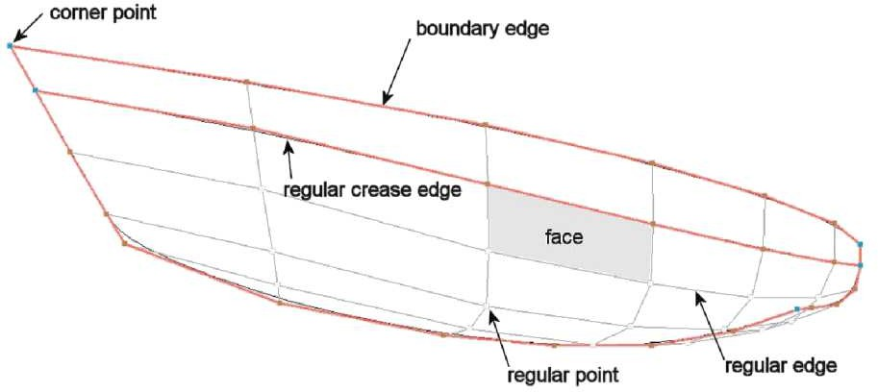
Hình 1

Mặt.
Mặt – là một phần nhỏ của cả mặt cong (đôi thi còn được gọi là đoạn), thông thường mặt được xác định bởi 4 điểm.
Trong một số trường hợp khác thì mặt có thể có được tạo bởi ít hơn hoặc nhiều hơn các diểm, tuy nhiên trong trường hợp chung để kết quả nhận được tốt nhất thì đa số các mặt phải được tạo bởi 4 điểm.

Cạnh.
Tất cả các điểm liên tục của mặt phẳng đều được nối với nhau bởi đường thẳng. Các đường thẳng này gọi là cạnh và được chia làm hai loại cạnh khác nhau.
    - Cạnh biên. Đó là cạnh, mà ngay từ tên của nó, được tạo tại phần biên của mặt phẳng. Đặc điểm chính của cạnh biên là nó luôn luôn chỉ thuộc một mặt phẳng. Một ví dụ cho trường hợp của cạnh biên là đường viền của boong chính hoặc là đường viền của mặt phẳng đối xứng tâm của tàu (đường sống tàu, đường sống mũi, đường sống đuôi). Đường thẳng đối xứng tâm là trường hợp đặc biệt, bởi vì tàu đối xứng qua mặt phẳng đối xứng tâm và khi thực hiện các tính toán, FREE!ship tạo model tàu ảo bằng cách lấy đối xứng model qua mặt phẳng đối xứng tâm.
    - Cạnh thường. là những cạnh nằm xa phần biên của mặt cong và bắt buộc phải là cạnh giao của hai mặt phẳng gần nhau. Cạnh thường được hiển thị dưới dạng các đường thẳng có màu xám đậm. Ta có thể tạo ra cạnh dưới dạng một đường gãy khúc bằng cách cho hai mặt phẳng giao nhau dưới một góc. Hay nói cách khác, đường gãy khúc có thể được dùng để xác định

cạnh gẫy khúc. Cạnh biên trên thực tế là trường hợp riêng của cạnh gẫy khúc, do không tồn tại mặt phẳng thứ hai nào để thực hiện chuyển đổi mềm mại.
FREE!ship sử dụng các cạnh biên cho các tính toán của mình. Điều đó cho phép xác định chẳng hạn, khi tàu đang ở dưới nước thì đường boong chính có bị ngập nước hay không. Một điều hết sức quan trọng cho bất kì một cạnh thường nào là chúng phải thuộc hai mặt, ít nhất khi chúng không ngập nước. Sự xuất hiện của hai cạnh khác nhau mà cạnh này nằm chính xác trên cạnh kia vẫn là chưa đủ. Các mặt phải trực tiếp được tạo thành từ các cạnh đó. Ở đây có lí do khác mà sẽ được giải thích cụ thể hơn trong phần 1.6 khuyến cáo cho mô phỏng chia nhỏ. Các cạnh biên mà điểm đầu và điểm cuối cùng nằm trên đường đối xứng tâm của mặt phẳng đối xứng tâm được loại khỏi sự kiểm tra này. Trên thực tế thì những cạnh này được nối với cả hai mạn tàu và vì vậy không phải là cạnh biên.

Điểm.
Các điểm chính là nền tảng của mặt cong. Phần lớn các chỉnh sửa là liên quan tới điểm, dịch chuyển điểm trong không gian, chèn các điểm mới, xóa các điểm cũ….Về cơ bản có hai loại điểm mà người sử dụng cần quan tâm:
    - Điểm thường. Đó là tất cả các điểm trừ điểm góc. Một điều quan trọng cần phải nhớ ở đây là tại các điểm này luôn có một độ dịch chuyển nhất định so với mặt phẳng mà chúng tạo ra. Độ sai lệch này càng nhiều khi độ cong của mặt phẳng tại vùng đó càng lớn và chúng sẽ nhỏ hơn khi càng có nhiều hơn điểm và cạnh được chèn vào.
 Điểm góc. Điểm góc – đó là những điểm xác định, thông thường chúng thuộc hai hoặc nhiều hơn cạnh gẫy khúc. Cũng giống như đường gẫy khúc có thể dùng để xác định hai mặt phải giao nhau dưới một góc, các điểm góc cũng được sử dụng để làm công việc tương tự đối với hai cạnh liền nhau. Điểm góc là loại điểm duy nhất trên thực tế nằm trên mặt của đường cong. Các điểm là giao của ba hoặc nhiều hơn đường gẫy khúc theo mặc định của chương trình đều là các điểm góc.

Chia nhỏ mặt cong.
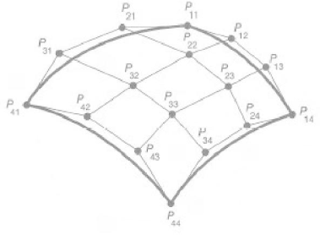
Mặt cong chia nhỏ – là loại đặc biệt của mặt cong dẫn hướng. Thông thường chương trình mô phỏng làm việc với mặt cong dẫn hướng tham số như dẫn hướng B hoặc mặt cong NURB. Các mặt cong này được mô tả toàn bộ qua một loạt các điểm xác minh. Người sử dụng có thể điều chỉnh hình dạng của đường cong bằng cách thay đổi các điểm xác minh. Có thể xác định tọa độ của một điểm bất kì trên mặt cong thông qua tọa độ của các điểm xác minh này bằng một loạt các công thức tham số.

Hình 2
Điểm hạn chế của mặt cong tham số là chúng luôn luôn yêu cầu lưới điểm xác minh là “tứ giác”. Các điểm xác minh này trên thực tế dõi theo hình dạng của mặt cong và vì vậy
chúng không giống như hình dạng của một tứ giác thực sự.
Chúng luôn có N điểm theo hướng dọc và М điểm theo
hướng ngang, N và М có thể nhận giá trị bất kì bằng hoặc lớn hơn 2. Khi số lượng điểm N=4 và M=4 số lượng điểm xác minh bằng 4*4=16.
Với trường hợp mặt cong dẫn hướng tham số chúng ta không thể chèn một điểm mới duy nhất lên cạnh được. Thay vào đó là toàn bộ một đường thẳng được chèn vào như trong hình 3 bên phải.

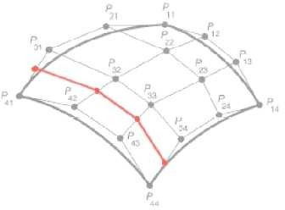
Hình 3

Điều đó dẫn tới sự xuất hiện của một lượng lớn các điểm xác minh, nhiều hơn rất nhiều so với yêu

cầu thực tế và đồng nghĩa với khối lượng công việc của người thiết kế phải tăng lên.Ngoài ra các hình dạng phức tạp cũng không thể mô phỏng được bằng một mặt cong. Sử dụng nhiều mặt cong, người thiết kế gặp phải các khó khăn để làm phẳng các mặt cong đó tại đường biên. Các yêu cầu này thường xuyên phải được đảm bảo. Mỗi khi một mặt cong thay đổi thì các mặt cong khác cũng phải thay đổi theo để đảm bảo sự chuyển đổi mềm mại giữa các mặt.
Để giải quyết các vấn đề trên FREE!ship sử dụng phương pháp chia nhỏ mặt cong. Chia nhỏ mặt cong cũng sử dụng các điểm xác minh như là các điểm mốc giống như trong NURBS hoặc đường cong dẫn hướng B. Với các mặt cong chia nhỏ lưới điểm xác minh không cần thiết phải là
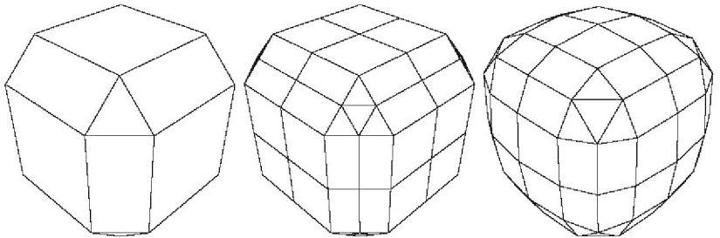
hình chữ nhật, tuy nhiên việc tính toán cho các điểm của mặt cong sẽ phức tạp hơn bởi vì mặt cong không phải là hàm tham số. Để phục vụ cho việc đó, lưới xác minh được xác định và làm mịn sau một số bước. Mỗi một bước đều gọi là “bước chia” và chính từ đây phương pháp này gọi là phương pháp chia nhỏ mặt
Hình 4 cong. Quá trình này được minh
họa bởi hình 4
Bên trái chúng ta nhìn thấy lưới xác minh của một hình lập phương nghêng. Bước đầu tiên của quá trình chia nhỏ là làm cho lưới tốt hơn. Thực hiện việc trên bằng cách chèn thêm điểm mới vào mỗi cạnh (gọi là điểm của cạnh). Mỗi một lần, khi một điểm mới của cạnh được tính toán, các thông tin của cả hai mặt kề nhau được cập nhật lại. Đó là lí do khác tại sao cạnh luôn luôn phải được nằm trên hai mặt. Đối với mỗi một mặt có chứa bốn hoặc nhiều hơn các điểm thì cũng chèn thêm
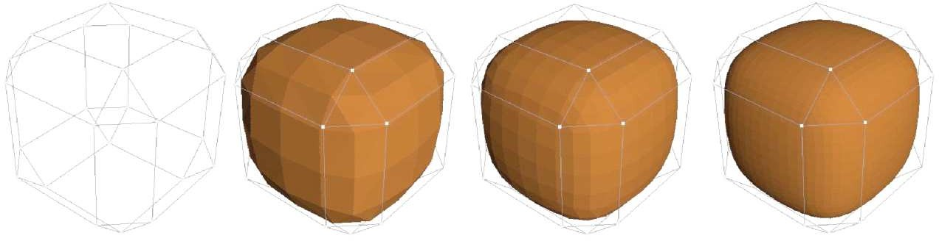
điểm vào tâm của mỗi một mặt (gọi là điểm của mặt). Hình 5
Đối với mặt gồm ba điểm thì mỗi một điểm mới của cạnh được gắn với các điểm mới trước đó của cạnh đó, như vậy tạo ra được 4 tam giác mới.Tất cả các mặt đều được chia nhỏ bằng cách nối mỗi điểm của cạnh với các điểm của mặt. Theo cách đó ta tạo được lưới hoàn thiện hơn mà vẫn giữ được hình dáng ban đầu. Điều đó được thể hiện trên hình giữa.
Cuối cùng tất cả mọi điểm của mặt cong đều dịch chuyển tới vị trí mới, và theo cách đó thì mặt cong sẽ trở nên mềm mại hơn. Quá trình đó gọi là chia nhỏ trung bình (phía bên phải). Nếu quá trình đó được lặp lại nhiều lần thì ta sẽ thu được lưới rất tốt và phẳng. FREE!ship thể hiện độ chính xác cần thiết của model trên thanh công cụ và thực tế đó chính là thước đo cần phải bao nhiêu bước chia nữa mà chương trình phải thực hiện.

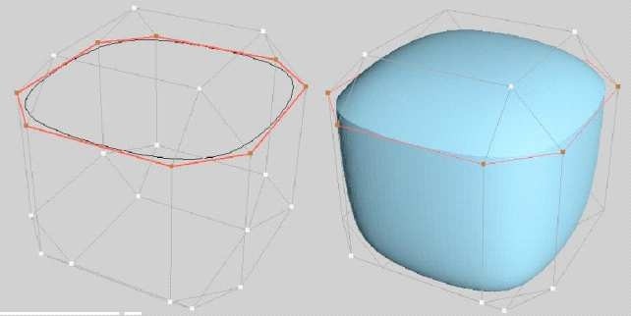
Hình 6
Hình 6 thể hiện lưới xác minh của chính hình lập phương nghiêng sau khi thực hiện ba bước chia nhỏ 1, 2 và 3. Trên hình 6 cũng chính là hình lập phương ban đầu, nhưng một số cạnh đã được đánh dấu là cạnh biên (đường màu đỏ). Kết quả là nhận được một đường gẫy khúc chạy xung quanh hình lập phương. Thể hiện rất rõ trên hình vẽ, các mặt liên quan tới cạnh gãy khúc không còn kết nối với nhau một cách mềm mại nữa.

Các khuyến cáo cho mô phỏng chia nhỏ.
Trong mục này sẽ dẫn ra một số các khuyến cáo để nhận được kết quả tốt hơn.
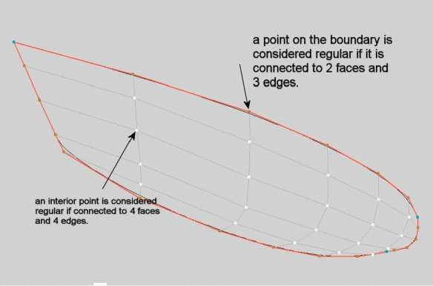
    - Sử dụng lưới thông thường ở tất cả mọi nơi có thể. Lưới được gọi là là lưới thường khi tất cả các mặt được tạo bởi bốn điểm, và tất cả các điểm đều được nối với 4 cạnh và bốn mặt. Điểm nằm trên đường biên gọi là điểm thường khi nó thuộc 3 cạnh và 2 mặt. Tuy nhiên điều đó không phải khi nào cũng đạt được. Mặt tam giác cũng có thể sử dụng được để làm giảm số lượng điểm của vùng.
Hình 7
Mặt 5 cạnh và 4 cạnh có thể được sử dụng để tăng số lượng điểm. Lưới thường thực sự có hình dạng giống như mặt cong dẫn hướng B ở mục trước.

 Nếu như một cạnh có nhiều hơn hai cạnh khác được nối với nó thì cạnh đó sẽ trở nên dày hơn và sẽ có màu xanh nhạt. Điều này cần phải tránh trong mọi trường hợp, bởi vì nó sẽ gây khó khăn cho việc tính toán tính thủy tĩnh. Trường hợp cạnh biên thì chương trình cho phép hiện tượng đã đề cập ở trên, tuy nhiên khi các cạnh biên này bị ngập nước thì các tính toán thủy tĩnh của chương trình sẽ lập tức dừng lại. Tham khảo thêm mục 13.1 kiểm tra model.

 Phải đảm bảo rằng các đường pháp tuyến của tất cả các mặt đều hướng ra ngoài (về hướng của nước). Điều này có ý nghĩa rất quan trọng bởi vì FREE!ship tính toán tính thủy tĩnh bằng cách lấy

tích phân phần thể tích nằm phía sau mặt. Nếu pháp tuyến của mặt có hướng hướng vào bên trong thì phần thể tích phía bên ngoài vỏ sẽ được tính và thậm chí có thể mang dấu âm. Sử dụng mặt cong thực tế khi tính tính thủy tĩnh thay cho một số lượng lớn các sườn cho phép ta nhận được kết quả với độ chính xác cao hơn. Điều này càng quan trọng hơn khi model có góc nghiêng ngang, hoặc/và góc nghiêng dọc, hoặc có kết cấu thượng tầng. FREE!ship cũng có thể tự động kiểm tra hướng của pháp tuyến, tuy nhiên độ chuẩn xác chỉ được đảm bảo khi model hoàn toàn kín. Điều đó đồng nghĩa với model không chứa bất kì cạnh biên nào ngoài cạnh nằm ở mặt phẳng đối xứng tâm. Có thể khóa kiểm tra tự động trong hộp thoại thiết lập các thông số của dự án như theo hướng dẫn ở mục 4.1 Thiết lập các thông số của dự án.

Vùng quan sát.

Thay đổi tỉ lệ hình ảnh và dịch chuyển hình.
Khi một model mới được mở hoặc lúc chương trình bắt đầu hoạt động thì theo mặc định 4 cửa sổ sẽ được mở. Mỗi một cửa sổ thể hiện một góc nhìn của model 3 chiều. Vùng cửa sổ hiển thị model được gọi là vùng quan sát. Bằng cách nhấn và giữ lì chuột trái rồi di chuyển lên trên hoặc xuống dưới ta có thể phóng to hoặc thu nhỏ hình dạng của model trong cửa sổ quan sát.
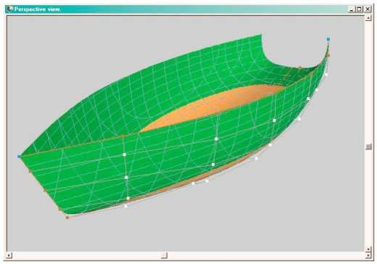
Người sử dụng với chuột có bánh xe lăn có thể thực hiện công việc tương tự bằng cách sử dụng bánh xe lăn của chuột. Dịch chuyển vùng quan sát
được làm tương tự, chỉ khác là các thao tác được thực hiện với chuột phải. Trong cửa sổ hình dạng 3D bên phải và phía dưới có 2 thanh cuốn. Chúng có thể được sử dụng để quay hoặc nghiêng model. Cũng có thể quay model bằng nút giữa của chuột (đối với chuột 3 nút) hoặc nhấn chuột và giữ đồng thời cả nút bên trái và bên phải của chuột hai nút. Các lựa chọn thêm đối với mỗi vùng quan sát sẽ xuất hiện tại menu con, menu này sẽ xuất hiện khi ta nhấn chuột phải.

Hình 8

Chọn đối tượng.
Chỉ có những đối tượng nhìn thấy ở vùng quan sát và chỉ khi vùng quan sát ở chế độ khung dây (tắt chế độ tô bóng) mới có thể được chọn. Để chọn được điểm hoặc cạnh thì chế độ Hiển thị lưới xác minh cần phải được bật lên. Các mặt chỉ được chọn khi chế độ Hiển thị các cạnh bên trong được bật. Để nhận thêm thông tin về lựa chọn các chế độ quan sát, xem thêm phần 11. Các lựa chọn quan sát. Một điều quan trọng cần phải nhớ là các mặt, các cạnh hoặc các điểm vẫn là những đối tượng được chọn ngay cả khi chúng ẩn trong vùng quan sát do sự thay đổi ở phần lựa chọn chế độ quan sát. Để chọn đối tượng nào đó ta chỉ cần nhấn chuột lên đối tượng đó. Các đối tượng được chọn dễ dàng được nhận ra bởi vì chúng được sơn màu vàng. Khi người sử dụng chọn một điểm thì điểm đó sẽ được phân biệt với các điểm khác bởi màu sắc hiển thị trên màn hình, khi lựa chọn điểm tiếp theo thì lựa chọn điểm trước đó không còn tác dụng nữa. Chương trình cũng cho phép lựa chọn một loạt các điểm bằng cách nhấn lì nút CTRL khi lựa chọn điểm mới.
Nếu nhấn nút CTRL khi ta chọn một cạnh thì chương trình sẽ cố gắng thực hiện cho tới tận khi xuất hiện điểm không chuẩn hoặc cạnh với các thuộc tính khác nhau. Theo cách này ta có thể chọn toàn bộ một loạt các cạnh (edgeloop), ví dụ đường boong hoặc đường gẫy khúc. Các mặt cũng có thể lựa chọn một cách tương tự với CTRL. Trong trường hợp này tất cả các mặt sẽ thuộc một lớp và các đối tượng khác có liên quan tới các mặt được chọn cũng sẽ có thể được chọn hoặc không. Các mặt khác sẽ không liên quan gì tới mặt phẳng được chọn bởi vì chúng được bao xung quanh bởi đường gãy khúc và mặt khi được lựa chọn không bao gồm các đường này.

Dịch chuyển điểm xác minh.
Một trong các lựa chọn quan trọng nhất khi mô phỏng mặt cong là dịch chuyển điểm. Để thực hiện được việc đó thì chế độ Hiển thị lưới xác minh cần phải được bật. Có thể chọn điểm trên hình 3D, tuy nhiên các dịch chuyển thực tế của điểm chỉ có thể thực hiện được trên hình chiếu cạnh, hình chiếu đứng hoặc hình chiếu bằng. Khi dịch chuyển điểm xác minh tất cả mọi thông tin đều được cập nhật lại theo thời gian, bao gồm sườn, đường biến thiên dọc, đường nước và đường chéo. Nếu độ chính xác của model được thiết lập là cao thì quá trình cập nhật sẽ diễn ra chậm, bởi vì mỗi một giao với mặt cong đều phải tính toán lại. Nếu như quá trình cập nhật diễn ra quá chậm thì phải giảm độ chính xác của model xuống. Nếu quá trình cập nhật vẫn diễn ra một cách chậm chạp thì phải ngắt một số đường cong của bản vẽ tuyến hình, chỉ để các phần nhìn thấy được tính toán lại hoặc thử sử dụng số lượng ít hơn các đường cong giao nhau (đường sườn, đường nước, đường biến dạng dọc).

Thay đổi tọa độ điểm xác minh bằng tay.
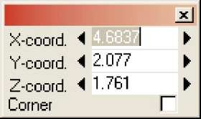
Khi một điểm được chọn sẽ xuất hiện ô cửa sổ như hình bên biểu thị tọa độ của điểm trong không gian ba chiều. Các giá trị này có thể được thay đổi bằng tay, bằng cách nhập giá trị mới vào ô tương ứng. Ngoài ra các giá trị này còn có thể được thay đổi tương đối so với tọa độ của điểm hiện tại, bằng cách nhấn kí hiệu @ trước phần giá trị được nhập. Ví dụ khi ta nhấn @-0.2 trong ô tọa độ y thì tọa độ y của tất cả các điểm được chọn sẽ được
giảm đi 0.2. Như vậy tọa độ y của điểm được hiển thị sẽ trở thành 2.10-0.20=1.90. Đây là một cách thuận tiện để dịch chuyển một loạt các điểm được chọn. Nếu như trong dự án sử dụng hệ đo của Anh thì mọi công việc cũng diễn ra tương tự.
Một cách khác để dịch chuyển điểm trên hình chiếu đứng, hình chiếu bằng hay hình chiếu cạnh là nhấn nút mũi tên trên bàn phím. Điểm đang được kích hoạt sẽ dịch chuyển đi một khoảng nhất định về hướng mũi tên được nhấn. Khoảng cách này được gọi là “khoảng cách gia tăng”, ta có thể thấy rõ khoảng cách này ở dưới thanh hệ thống (statusbar) của chương trình bên cạnh dung lượng nhớ hủy. Nếu ta nhấn lên phần chữ hiển thị khoảng cách gia tăng thì sẽ xuất hiên một hộp thoại để nhập giá trị gia tăng mới. Một cách khác nhanh hơn là nhấn “+” hoặc “-“. Khoảng cách gia tăng khi đó sẽ thay đổi đi 10 %.
Mũi tên màu đen, bên cạnh mỗi một ô nhập giá trị tọa độ cũng có thể sử dụng để thay đổi tọa độ của điểm với giá trị đã được thiết lập nêu ở phần trên.

Các chế độ khác nhau của hình.
Chương trình FREEIship có ba chế độ hiển thị hình ảnh, các chế độ này sẽ được hiển thị trong menu con khi ta nhấn chuột phải.
- Model khung dây (Ctrl-W). Chỉ hiển thị điểm, đường và cạnh.
- Chế độ tô màu (Ctrl-F). Các mặt cong của model được vẽ bằng màu chính, các đường thẳng giao nhau được hiển thị phía trên của màu nền đó. Phần ngập nước của mặt cong có thể tô thành màu khác tùy thích.
- Kiểm tra tính trải được của model (Ctrl-D). Các mặt cong cũng được sơn màu, những phần có thể trải được thì được sơn màu xanh, còn những phần không trải được thì được sơn màu đỏ. Thông tin thêm về tính trải được có thể tìm ở phần 10.8 hộp thoại các thuộc tính của lớp và 13.4 Trải tôn.
- Đường cong Gauss (Ctrl-G), sử dụng để kiểmra độ chính xác của các mặt cong. Model được tô màu dựa trên đường cong biến dạng rời rạc Gauss tại mỗi một điểm. Hầu hết các mặt được


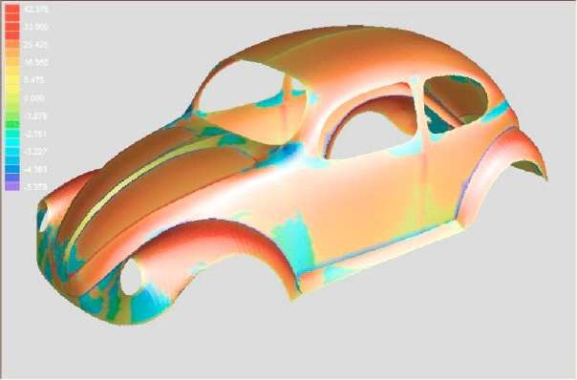
FREE!ship Plus
uốn cong ở hai phía gọi là hướng cong chính. Đường cong Gauss là sản phẩm của hai hướng cong chính này. Ở đây có 3 khả năng:
  - Đường cong Gauss âm. Những vùng này được tô màu xanh da trời và có hình dạng yên ngựa bởi vì đường cong ở một hướng có chiều dương, và một hướng khác thì có chiều âm.
  - Đường cong Gauss không dấu. Ít nhất một trong hai chiều cong là
không, như vậy mặt cong là mặt phẳng hoặc chỉ cong ở một chiều. Trong cả hai trường hợp mặt cong đều được trải ra mặt phẳng được và trên thực tế đó chính là tiêu chí của tính trải được của mặt cong. Vùng này được sơn màu lá cây.
  - Đường cong Gauss dương. Đường cong mà cả hai hướng đều dương hoặc âm, phải cùng dấu ở cả hai hướng. Vùng này hoặc là lồi, hoặc là lõm và được sơn màu đỏ.
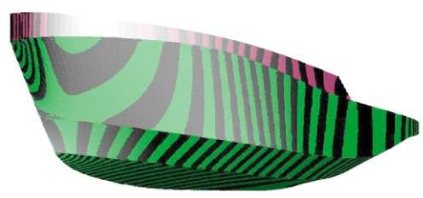
 Sơn kiểu ngựa vằn (Ctrl-E). Lựa chọn này dùng để kiểm tra độ chính xác của model. Những vùng với cường độ phản quang cố định sẽ được
nhuộm vạch. Phương pháp này cũng giống với cách mà mắt người phát hiện ra những vết không chính xác trên mặt cong khi thay đổi độ bóng sáng và bóng tối trên mặt cong. Nếu các cạnh của vạch vằn cong đều thì mặt cong cũng đều và mềm mại ở vùng đó. Tại các đường gãy khúc chúng thay đổi vị trí.

In ấn.
Vùng quan sát có thể được in ấn khi chúng ở chế độ khung dây. Không phụ thuộc vào sự thay đổi tỉ lệ hình ảnh của vùng quan sát, toàn bộ model sẽ được gửi tới máy in. Nếu dạng quan sát hiện tại là hình 3D thì tỉ lệ in ấn sẽ được xác định sao cho model phù hợp với kích thước của giấy. Các dạng khác cũng có thể được in ấn với tỉ lệ bất kì, tuy nhiên chỉ trên một loại giấy mà đã được driver của máy in xác định. Nếu cần in ấn trên một số trang giấy thì nếu có điều kiện, hãy sử dụng lựa chọn máy in khổ lớn.

Lưu dưới dạng ảnh nhị phân.
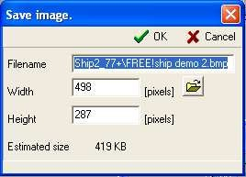
Hình ảnh hiển thị trong vùng quan sát có thể được lưu lại trên ổ đĩa. Cửa sổ hộp thoại sau xuất hiện mà trong đó chúng ta có thể nhập chiều cao và chiều rộng mong muốn. Ta cũng có thể nhập tên file và vị trí của nó trên ổ đĩa.

- Меnufie. Trong menu file có chứa nhiều sự lựa chọn khác nhau.

Mới.
Khi ta bắt đầu một dự án mới sẽ xuất hiện của sổ hộp thoại như tại hình 9.
Số lượng điểm trong hướng chạy dọc thể hiện có bao nhiêu “cột” điểm. Các điểm của cột tương tự như các điểm nằm trong mặt của sườn tàu.
Số lượng điểm trong hướng thẳng đứng thể hiện số lượng điểm tại mỗi cột tính từ sống đáy.
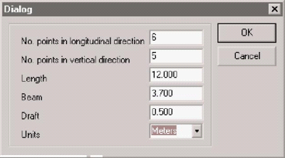
Số lượng điểm nên phụ thuộc vào độ phức tạp của hình dạng vỏ. Cùng mô phỏng chuẩn xác một mặt cong thì số lượng điểm được dùng càng ít càng tốt. Như vậy khối lượng công việc cũng sẽ giảm xuống. Những điểm thêm ta có thể chèn vào sau đó trong quá trình thiết kế, đặc biệt là vùng mặt có độ cong lớn (ví dụ như sống tàu hay mũi quả lê). Ngoài ra cũng cần phải nhập các giá trị của dự án như chiều dài, chiều rộng, lượng mớn nước. Ô cuối cùng cho phép chuyển đổi giữa hai hệ đo SI (m) và hệ đo của Anh (inches)
Hình 9

Mở.
Sử dụng lựa chọn Mở để đọc các model đã tồn tại của chương trình. Từ phiên bản FREE!ship 1.90, các file được lưu dưới dạng nhị phân với phần mở rộng là .fbm. Các file cũ với phần mở rộng là .free không được hỗ trợ nữa. Các file có thể được chuyển cho phiên bản cũ của chương trình bằng cách sử dụng nhập/xuất .fef.

Lưu.
Lựa chọn này lưu model hiện tại lại. Nếu khi ta lưu file với tên đã tồn tại trước đó thì nó sẽ tự động thay đổi phần đuôi mở rộng từ .fbm sang .bak. Như vậy sẽ tạo ra thêm 1 file dự trữ.

Lưu dưới dạng.
Lưu model với yêu cầu tên file khi lưu.

Nhập.
FREE!ship nhập các dạng file sau:

Phần (chi tiết).
Bạn có thể nhập file chi tiết và thêm chúng vào model đã tồn tại trước đó. Cách thức tạo file chi tiết được giải thích trong phần Chi tiết. FREE!ship tự động phát hiện file chi tiết sử dụng đơn vị theo hệ SI hay hệ Anh và thay đổi tỉ lệ của phần model được nhập vào để thỏa mãn yêu cầu về đơn vị được sử dụng trong dự án hiện tại.

File Carlson .hul
Nhập file đã tạo trong Carlson Hulls – một chương trình miễn phí, truy cập theo địa chỉ sau http://www.carlsondesign.com/hulls.zip. Chỉ có hình dạng của vỏ được nhập. Khi nhập file người sử dụng cũng có thể lựa chọn có nhập cách vách trung gian hay không. Nếu không nhập vách trung gian thì sẽ chỉ có 5 điểm tại mỗi sống dọc được nhập vào. Kể từ phiên bản 1.90 đường cong sẽ đi qua các điểm được xác định trong chương trình Hulls. Mặc dù các điểm thực tế trong FREE!ship vẫn nằm ngoài vỏ nhưng các điểm được đọc từ file *.hul nằm chính xác trên. Điều này có thể dễ dàng được kiểm tra bởi vì các sống dọc gốc được nhập từ file và thêm vào model như các điểm mốc.

Đường cong xác minh được thêm vào đường gãy khúc tương ứng với mỗi sống dọc phải trùng khít với các điểm mốc đó.

Nhập file .fef.
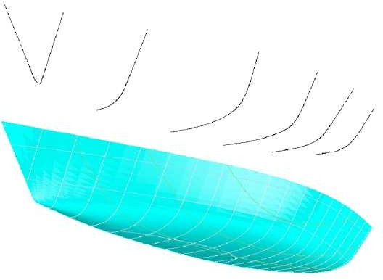
Kiểu file Fef (FREE!ship định dạng trao đổi), thì đại đa số người dung không quan tâm bởi vì định dạng file này chủ yếu được hỗ trợ bởi các chương trình khác do những người viết chương trình FREE!ship tạo ra.

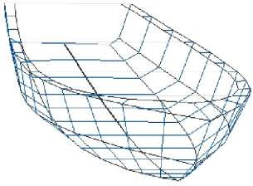
Hình 10

Mặt cong.
Nhập file dạng văn bản chứa một số đường cong ba chiều. Lựa chọn này có thể được sử dụng khi phải nhập tọa độ bản vẽ tuyến hình của thân vỏ dạng tròn. Số lượng điểm của những đường cong này có thể khác nhau.
Thông thường các đường cong được đưa ra tính từ đáy
lên boong, tuy nhiên các đường cong chạy dọc phải có cùng hướng với nhau. Một điều quan trọng nữa là các đường cong không được giao nhau.
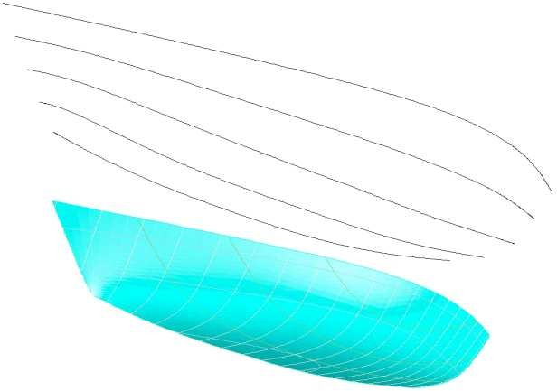
Người sử dụng sẽ được hỏi số lượng điểm theo hướng dọc (số cột) và hướng thẳng đứng (số hàng) mà mặt được nhập phải chứa. Khi đó chương trình sẽ tạo ra mặt cong dẫn hướng B qua những điểm này, hay nói cách khác mặt cong mới sẽ được tạo ra bởi những điểm này.

Hàng đầu tiên của file phải nhận giá trị 0 hoặc 1. 0. Tất cả tọa độ có đơn vị là met (0), và 1 khi các tọa độ có đơn vị là feet. Mỗi một đường cong được xác định theo thứ tự X, Y và Z, được phân biệt với nhau bởi ít nhất một dấu cách. Kết thúc đường cong được đánh dấu bởi một hàng
trống sau các tọa độ cuối cùng. Hàng cuối cùng của file phải là EOF. Dưới đây nêu một ví dụ của file chứa 3 đường sườn.

0
 | 10.62990 | 0.00000 | 1.75504
 | 10.62990 | 0.15186 | 1.87085
 | 10.62990 | 0.36387 | 2.07768
 | 10.62990 | 0.51880 | 2.25144
 | 10.62990 | 0.71454 | 2.51209
 | 10.62990 | 0.91032 | 2.83897

 | 10.62990 | 1.03680 | 3.13278
 | 10.62990 | 1.10212 | 3.33143
 | 10.62990 | 1.18380 | 3.65010
 | 11.81100 | 0.00000 | 2.26416
 | 11.81100 | 0.20519 | 2.48343
 | 11.81100 | 0.36424 | 2.71927
 | 11.81100 | 0.55190 | 3.09169
 | 11.81100 | 0.68655 | 3.41447
 | 11.81100 | 0.80491 | 3.75381
 | 12.99210 | 0.00000 | 3.01751
 | 12.99210 | 0.09559 | 3.19544
 | 12.99210 | 0.18538 | 3.43133
 | 12.99210 | 0.25068 | 3.62583
EOF | 12.99210 | 0.33232 | 3.86172
Khi nhập file file dạng văn bản kiểu trên FREE!ship giả định rằng:
- Tọa độ X là theo chiều dọc. Chiều dương của tọa độ Y chỉ mạn trái của tàu. Gốc tọa độ nằm tại điểm Z = 0.0 và nằm ở đường vuông góc đuôi với X = 0.0.
- Hệ số phóng đại của tất cả các đường cong là 1. Khi hai đường cong có cùng tọa độ thì sẽ có lỗi xảy ra. Khi có hai đường cong cùng tồn tại tại một vị trí thì chúng phải được nhập vào làm một, bằng cách kết nối hai đoạn này với một đường thẳng nằm trong mặt phẳng đối xứng tâm. Các đoạn này sau đó có thể được xóa đi.
- Các đường cong phải được sắp xếp từ đuôi tới mũi tàu (hoặc từ dưới lên trên trong trường hợp đối với các đường cong dọc) và tọa độ các đường cong này cần phải được sắp xếp theo chiều từ đáy lên boong (hoặc từ đuôi tới mũi trong trường hợp đối với các đường cong dọc).

Nhập các sống tàu.
Nếu bạn muốn nhập vỏ tàu có hình nhọn gồm các sống thì đây là một sự lựa chọn tốt hơn. Hình dạng của file cũng giống như những gì đã được nêu ở mục trước, chỉ có điều các đường cong phải được nhập vào theo hướng dọc bởi vì chúng biểu mô tả cho các sống tàu.
Tương tự như trên số lượng điểm của mỗi sống tàu có thể khác nhau, kết thúc mỗi một sống tàu là một hàng trống và hàng cuối cùng của file phải chứa EOF để thể hiện file kết thúc.
Các đường cong sẽ được nhập vào và sống tàu sẽ được sắp xếp với các điểm của đường cong được nhập sao cho sống tàu của FREE!ship tương thích với các đường cong này. Những đường cong được nhập cũng sẽ có thể được thêm vào model như là các điểm mốc. Các sống tàu phải được nhập vào theo thứ tự tọa độ tăng dần từ đuôi cho tới mũi tàu. Cần phải ít nhất 3 sống tàu được chứa trong file: đường sống đáy, ít nhất một sông mạn tàu và đường boong. Các đường cong xác minh sẽ được thêm vào đường gãy khúc tương ứng với mỗi sống.
1

0.000 | 0.000 | 0.150
0.856 | 0.000 | 0.048
1.884 | 0.000 | -0.046
3.939 | 0.000 | -0.158
4.966 | 0.000 | -0.184

5.994 0.000 |  |  | -0.195
8.049 0.000 |  |  | -0.192
9.590 0.000 |  |  | -0.163
10.618 0.000 |  |  | -0.122
11.645 0.000 |  |  | -0.059
13.700 0.000 |  |  | 0.150
-0.771 |  | 0.000 | 1.056
0.685 |  | 0.662 | 0.844
2.398 |  | 1.219 | 0.666
4.110 |  | 1.536 | 0.565
5.822 |  | 1.664 | 0.524
7.535 |  | 1.672 | 0.522
9.248 |  | 1.575 | 0.553
10.960 |  | 1.300 | 0.640
12.672 |  | 0.795 | 0.802
14.471 |  | 0.000 | 1.056
 | -0.053 | 0.000 | 1.683
 | 0.856 | 0.421 | 1.498
 | 2.911 | 1.071 | 1.211
 | 4.966 | 1.375 | 1.077
 | 7.021 | 1.436 | 1.050
 | 9.076 | 1.344 | 1.090
 | 11.131 | 0.989 | 1.247
EOF | 13.186 | 0.272 | 1.563

Nhập file Carene XYZ.
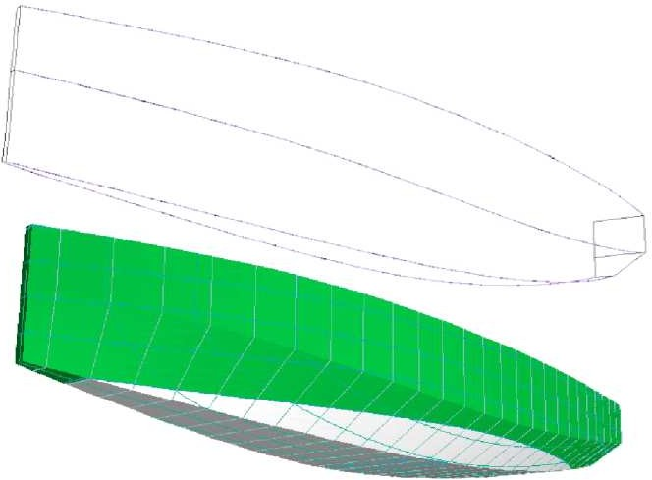
Sự lựa chọn này được mở ra dưới dạng file văn bản được sinh ra bởi chương trình Carene, mà có thể truy cập theo địa chỉ http://www.epoxy-resins.co.uk/Carene/carene.htm. File văn bản có chứa tọa độ của các sống tàu mô tả hình
dạng thân vỏ. Các sống tàu này sẽ được nhập vào chương trình FREE!ship và các đường cong sẽ được hiển thị trong FREE!ship y như trong chương trình Carene. Sống tàu gốc hiển thị dưới dạng file XYZ, sẽ được thêm vào như là mốc, bởi vậy có thể kiểm tra được bằng mắt các model có tương tự nhau hay không. Đường cong xác minh sẽ được thêm vào đường gãy khúc tương ứng với mỗi sống tàu.

VRML.
Nhập lưới từ file VRML 1.0. Thông tin thêm về định dạng VRML xem tại:
http://www.bergen.org/ATC/Course/InfoTech/VRML_FAQ.html http://trap.mtview.ca.us / ~ tom/tech/languages/vrml10c.html

Khi file VRML được nhập chỉ có những cạnh biên được xác lập như là các cạnh gãy khúc. Tất cả các cạnh gãy khúc khác phải được xác lập bằng tay. Thông tin được nhập từ file biểu thị một loạt các mặt và yêu cầu phải mất 3 tới 20 phút để đọc.

File PolyCAD.
Sự lựa chọn này được sử dụng để nhập file .geo, được tạo ra bởi PolyCAD Marcus Bole. PolyCAD có thể được tải về theo địa chỉ: http://www.polycad.co.uk/downloads.htm. Hiện tại các thông tin được nhập vào từ file bao gồm bất kì mặt cong dẫn hướng Bspline nào hoặc là được tạo bởi lựa chọn Shiplines hoặc Yachtlines. Các đường biên cũng được nhập vào.

Sóng Michlet.
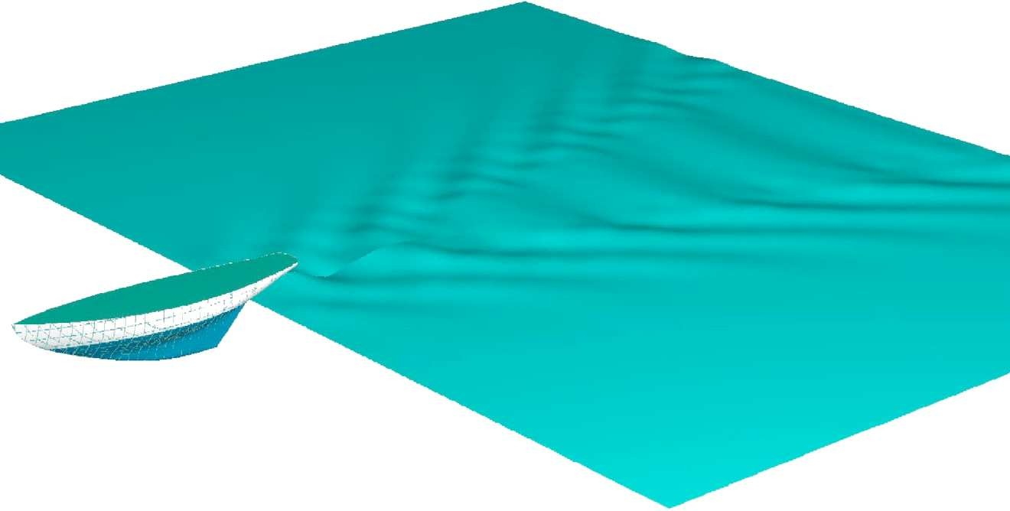
Nếu sử dụng Michlet để tính toán mặt cong (xem thêm. 3.6.11 Michlet), thì kết quả này có thể được lưu lại trong file. FREE!ship có thể nhập thông tin này ngược lại vào chương trình. Điều quan trọng là không sử dụng quá nhiều ô. Khả năng cho phép là 50 x 50 = 2500 ô tạo ra kết quả tương đối tốt như hình ở dưới đây. Sử dụng nhiều hơn ô sẽ làm tốc độ của chương trình giảm xuống rất nhiều. Kết quả dưới dạng đồ thị hình chữ nhật và đồ thị hình lưới cũng có thể được nhập vào chương trình.

Xuất.
Hiện tại FREE!ship xuất file dưới các định dạng file sau:

Chi tiết (Part).
Sự lựa chọn này cần thiết để lưu các phần hoặc chi tiết của model dưới dạng file .part. Bạn có thể thực hiện điều đó bằng cách tự chọn các mặt cần thiết, hoặc là chọn các lớp trong hộp thoại của lớp, hộp thoại này xuất hiện khi không có mặt nào được chọn bằng tay cả. Ngoài các điểm thì các cạnh, mặt và đường cong xác minh cũng được lưu cùng với thông tin về lớp. Ví dụ sống tàu có thể được lưu vào file rồi nhập vào một dự án khác.

IGES.
Các mặt cong chia nhỏ có thể được sử dụng cho các model có hình dạng phức tạp với một mặt cong toán học mà không thể được miêu tả bởi một mặt cong NURB duy nhất. Vì nguyên nhân đó mà rất khó để chuyển đổi mặt cong chia nhỏ thành mặt cong NURB. Thông thường mặt cong

NURB tạo ra trên mỗi mặt với 4 điểm. Các mặt với số lượng điểm nhiều hơn hoặc ít hơn được chia thành một số lượng lớn các đoạn NURB, tương ứng với số lượng điểm của mặt. Như vậy mặt với ba điểm được biến đổi thành 3 đoạn NURB. Điều này có thể dẫn đến một số lượng rất lớn các đoạn trong file IGES. Tuy nhiên đó không phải là vấn đề lớn, nếu như bạn muốn chuyển mặt cong sang một chương trình CAD khác. Do FREE!ship sử dụng thuật toán chuyển đổi số lượng lớn nhất có thể các mặt chứa 4 điểm để tạo thành các mặt cong NURB lớn, vì vậy số lượng mặt cong được xuất ra giảm đi dáng kể. Trong một số trường hợp có thể giảm xuống một mặt cong NURB duy nhất. Chỉ có mặt cong mới được xuất ra dưới dạng file IGES, giống như mặt cong NURB (IGES đối tượng 128).

Lưới DXF 3D.
Cũng là thuật toán đã nêu ở trên được sử dụng để tạo nên lưới đa giác. Những ô lưới này được xuất ra dưới dạng nhiều mắt lưới DXF. Các mặt mà không thể chuyển được sang dạng lưới thì xuất ra dưới dạng mặt 3D. Mặt 3D với 3 hoặc 4 mặt cong khép kín được sử dụng trong AutoCAD. Chỉ những thông tin của phần nhìn thấy trong vùng quan sát của mặt cong được ghi lại và chỉ của những lớp nhìn thấy. Nếu như trong vùng quan sát hiển thị cả hai nửa của vỏ tàu thì khi đó sẽ xuất ra cả hai nửa của tàu.

Đường gẫy khúc DXF 2D.
Các đường cong của bản vẽ tuyến hình (trừ đường chéo) có thể được xuất ra file DXF khác. Sẽ xuất hiện hộp thoại mà trong đó bạn có thể xác định địa chỉ của thư mục mà file sẽ được lưu trữ, đơn vị đo mà chúng được lưu (met, cm, mm, feet hoặc inch). Mỗi một đường cong có thể được xuất vào một file riêng biệt hoặc chúng có thể được nhóm và lưu lại vào 3 file (sườn, đường biến dạng dọc và đường nước). Do các đường cong được xuất dưới dạng các đường gẫy khúc nên đường sườn được vẽ gần đúng bởi các đoạn đường thẳng gẫy khúc. Chiều dài lớn nhất của đoạn đường thẳng được thay đổi và chỉnh sửa sao cho phù hợp một cách tốt nhất với các dữ liệu của máy cắt điều chỉnh bằng số (CNC).

Đường gẫy khúc DXF 3D.
Tất cả các đường cong tuyến hình như đường sườn, đương biến dạng dọc, đường nước được xuất ra file AutoCAD dịnh dạng DXF như là các đường gẫy khúc 3 chiều. Các đường cong xác minh cũng được xuất ra. Và cũng chỉ xuất các thông tin của phần nhìn thấy trong vùng quan sát.

File mặt sóng (.obj).
Các phần nhìn thấy của mặt cong được gửi tới file .obj như trong http://www.fileformat.info/format/wavefrontobj/ đã xác định. Thông tin về màu không được sử dụng.

File STL.
Định dạng STL, chủ yếu dùng trong sản xuất, tuy nhiên đôi khi chúng cũng được sử dụng để trao đổi thông tin với các chương trình CAD khác. Tất cả phần nhìn thấy của mặt cong được gửi vào file như là một số lượng lớn các tam giác nhỏ.

Xuất file .fef.
Xem thêm ở phần nhập file .fef :3.5.3.

Các tọa độ của tuyến hình.
Tọa độ của các đường cong tuyến hình và các đường cong xác minh được xuất ra dưới dạng file văn bản. Không phụ thuộc vào các thiết lập hiển thị sẽ xuất tất cả các đường thuộc mạn trái.

Tọa độ.
Lựa chọn này lưu tọa độ của tất cả các điểm xác minh của model vào file văn bản. File văn bản này có thể được đọc trực tiếp bởi Rhino.

Michlet.
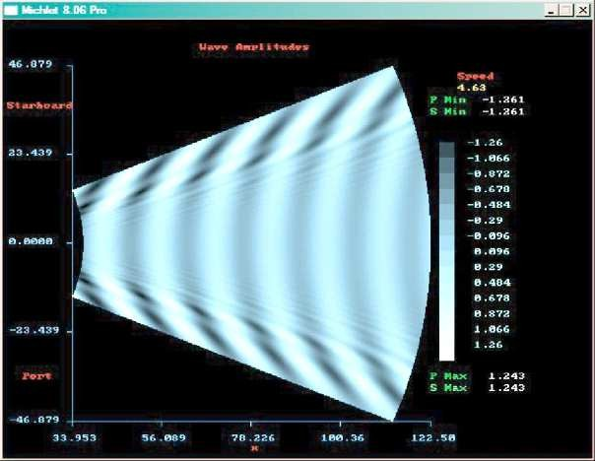
Michlet – là một chương trình CFD miễn phí, có thể tải nó về máy từ địa chỉ sau http://www.cyberiad.net/michlet.htm. Chương trình có thể được sử dụng để đưa ra dự đoán chuẩn xác hơn về lực cản ma sát và lực cản dư. Chương trình
này dựa trên giả định Michlet và tính cho các tàu với tỉ lệ L/B lớn (7 hoặc là lớn hơn) và hệ số béo chung nhỏ. Tuy nhiên Lео Lazauskas, tác giả của Michlet, cho biết chương trình khi tính cho tỉ lệ L/B=5, thì kết quả sẽ với độ chính xác không cao. Michlet cũng có thể dự báo mặt sóng ở phía xa thân vỏ (sóng sau tàu). Thông tin cụ thể hơn về cách sử dụng Michlet chứa trong cuốn hướng dẫn sử dụng Michlet.
Một điểm quan trọng không được nhắc đến trong cuốn hướng dẫn sử dụng là vận tốc để tính mặt sóng không thể lớn hơn vận tốc lớn nhất trong tính toán sức cản.
Hiện tại có ba phương pháp để xuất mặt cong của vỏ tàu vào Michlet:
Một thân. Lựa chọn này theo mặc định để tính toán vỏ riêng biệt.
Một thân giống hai thân. Sự lựa chọn này được dùng để thiết kế tàu hai thân. Phương pháp thông thường để thực hiện việc này là tạo một dự án với vỏ riêng biệt và mặt phẳng đối xứng tâm nằm trên mặt phẳng XZ, đi qua gốc tọa độ. Sau đó bạn có thể chuyển vỏ đó vào Michlet như là tàu hai thân và có chỉ định khoảng cách giữa hai mặt phẳng đối xứng tâm của hai thân vỏ. Michlet có thể tối ưu hóa khoảng cách này, bằng cách thay đổi chúng, bởi vì sự ảnh hưởng lẫn nhau của các thân vỏ này sẽ được phát hiện ra trong đường dạng sóng (và trong cả đường cong sức cản).
Tàu hai thân. Nếu như bạn có một dự án tàu hai thân thì khoảng cách giữa hai thân này phải phải là giá trị biết trước. Tuy nhiên trong trường hợp này khoảng cách đó phải là khoảng cách thực tế giữa hai mặt phẳng đối xứng tâm của hai thân vỏ, nếu không FREE!ship sẽ không thể tính được khoảng cách giữa hai thân vỏ.
Nếu như bạn muốn sử dụng Michlet, thì cần phải nhớ rằng, mỗi một vỏ riêng cho Michlet cần phải là đối xứng qua mặt phẳng đối xứng tâm. Nói cách khác, Michlet không làm việc được với các vỏ không đối xứng. Kết quả tính toán mặt sóng có thể được nhập ngược lại vào chương trình. Thông tin cụ thể hơn về vấn đề này được trình bày trong mục 3.5.9 về sóng Michlet.

Acsimet.
FREE!ship xuất tất cả các sườn của model vào file tàu một thân Archimedes (file .app) hoặc nhiều thân ArchimedesMB, là phiên bản tiếp theo của Archimedes (.hll файл). Cả hai phiên bản Archimedes đều được sử dụng để tính toán tính thủy tĩnh hoặc tính ổn định. Archimedes – là một chương trình khá rẻ và có thể truy cập tại http://www.naval-architecture.co.uk/. để biết thêm thông tin. Sự lựa chọn này chỉ được cho phép khi các sườn được thêm vào model.

GHS.
Xuất tất cả các sườn truy cập được vào file GHS. Các file GHS có thể được nhập bởi đại đa số các chương trình tính thủy tĩnh dựa trên bản vẽ tuyến hình vỏ, và các file định dạng này nói chung khá phổ biến.

Thoát.
Kết thúc chương trình. Khi đó sẽ xóa toàn bộ các file tạm thời trong các đường dẫn hiện tại mà được tạo khi tính toán sức đẩy (Resist.dat, Resistp.dat, vint1.dat).

Thiết lập cá nhân.
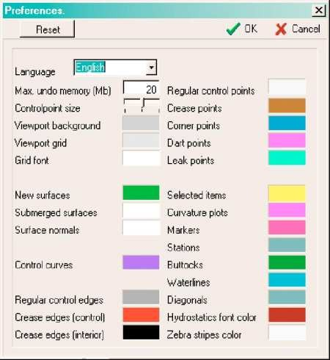
Hộp thoại sau đây như hình 11 hiển thị các thiết lập cá nhân của chương trình mà chúng có thể được thay đổi theo ý thích của bạn. Tất cả mọi thay đổi cá nhân sẽ được lưu lại trong file freeship.dta, cùng nằm với chương trình trong một thư mục. Để hồi phục lại các thiết lập như theo mặc định thì chỉ cần nhấn Reset.
Bạn cũng có thể thay đổi ngôn ngữ sử dụng trong FREE!ship. Thông tin thêm về hỗ trợ ngôn ngữ có thể tìm thấy trong mục 17.

Hình 11

Trợ giúp (Help).
Khi nhấn nút Help sẽ xuất hiện file văn bản dạng PDF với ngôn ngữ đã được FREE!ship Plus thiết lập. Nếu như tài liệu trợ giúp của ngôn ngữ đó không có hoặc bị hỏng thì chương trình sẽ mở file mà ngôn ngữ là tiếng Anh (Manual.pdf). Các file tài liệu này được chứa theo địa chỉ Manuals FREE!ship Plus. Hiện tại chương trình có lưu một số các file help sau:
Manual.pdf – phiên bản tiếng Anh; ManualRU.pdf – phiên bản tiếng Nga; ManualUA.pdf – phiên bản tiếng Ucraina; ManualGE.pdf – phiên bản tiếng Đức; ManualCA.pdf – phiên bản tiếng Tây Ban nha; ManualHO.pdf – phiên bản tiếng Hà Lan; ManualNO.pdf – phiên bản tiếng Na Uy; ManualFR.pdf – phiên bản tiếng Pháp; ManualVN.pdf – phiên bản tiếng Việt.

Các lựa chọn của dự án.

  - Các thông số thiết lập dự án.
Hộp thoại thiết lập các thông số của dự án cho phép bạn xác định các thông số khác nhau của nó.
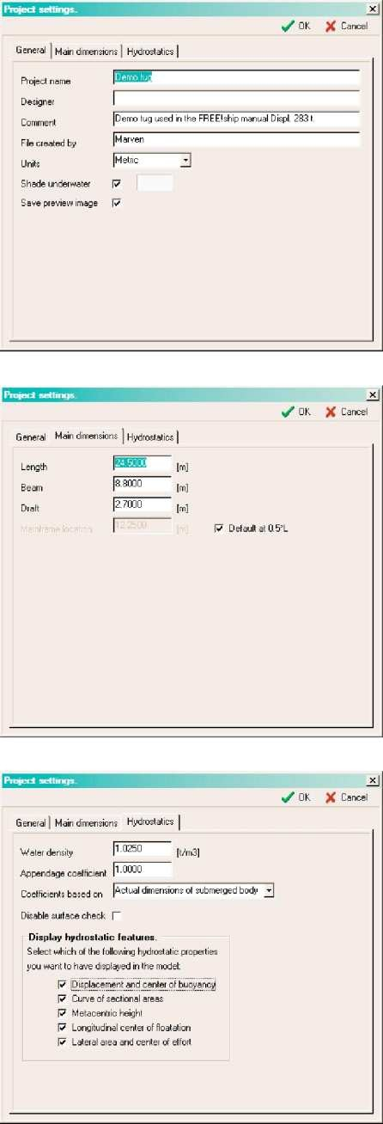
Trong cửa sổ này có một số dải trang để thiết lập các thông số đó.
Dải trang đầu tiên sử dụng để cho các thông tin chung của dự án như tên dự án, tên người thiết kế, thuyết minh, người tạo file, đơn vị sử dụng trong dự án. Đơn vị này có thể là đơn vị của Anh hoặc đơn vị của hệ SI.
Tại đây ta cũng có thể bật hoặc tắt màu của phần vỏ chìm, xác định màu cho phần vỏ đó. Ngoài ra còn có thêm nút để bật hoặc tắt chế độ lưu hình quan sát trong file dự án.
Dải trang thứ hai được dùng để nhập các kích thước chính của model, vị trí của sườn giữa theo chiều dài của tàu. Theo mặc định thì sườn giữa nằm ở giữa chiều dài của dự án, tuy nhiên vị trí này có thể được thay đổi.
Dải trang cuối sử dụng để thiết lập các thông số chung để tính toán tính thủy tĩnh như tỉ trọng và nhiệt độ của nước, hệ số thêm cho phần ảnh hưởng của độ dày tôn vỏ, phần nhô ra như sống tàu, bánh lái, ống dẫn hướng chân vịt và các thông số khác khi tính toán lượng chiếm nước của tàu, thông thường hệ số này nhận giá trị trong khoảng 1.005 - 1.010. Ngoài ra ở đây còn có một danh sách hiện ở phía dưới chỉ ra cách thức để tính các hệ số thủy tĩnh như hệ số béo chung, hệ số béo lăng trụ. Các tính toán này có thể xác định theo các kích thước chính của tàu (phổ biến cho tất cả các loại tàu) hoặc theo kích thước thực tế của phần ngập nước (dùng cho các loại tàu nhỏ hoặc thuyền buồm).
Mỗi một lần khi tính toán tính thủy tĩnh của tàu, chương trình kiểm tra hướng của tất cả các pháp tuyến của các mặt. Nếu kết quả kiểm tra cho thấy hướng của pháp tuyến không chuẩn xác thì tốt hơn cả là ngắt chế độ kiểm tra tự động và tự mình kiểm tra lại hướng của tất cả các pháp tuyến đó (xem thêm phần 9.2 Chuyển hướng pháp tuyến).
FREE!ship có thể hiển thị một số thông số của tính thủy tĩnh trong model 3 chiều ở chế độ khung dây (xem thêm phần 11.10 Các thông số của tính thủy tĩnh). Ở đây bạn cũng có thể xác lập các thông số nào được hiển thị hoặc ẩn.

Bản vẽ tuyến hình.
FREEship! cho phép người sử dụng quan sát hình dạng cuối cùng của bản vẽ tuyến hình. Điều này có thể được thực hiện trong hai chế độ, chế độ khung dây (hình bên trái) và chế độ sơn các

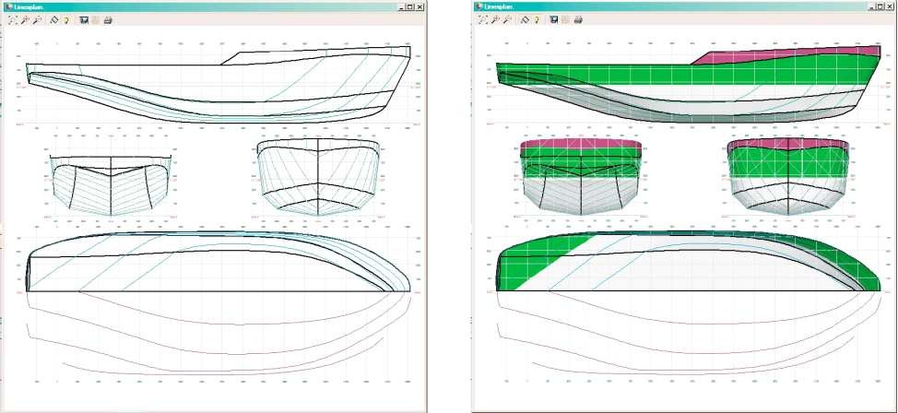
mặt cong (hình bên phải). Trên hình chỉ hiển thị các đường cong của bản vẽ tuyến hình, không phụ thuộc vào các thiết lập về độ nhìn thấy của các đường cong tuyến hình đó. Chính vì vậy các sườn luôn được hiển thị trên bản vẽ tuyến hình ngay cả khi chúng không nhìn thấy trên hình chiếu cạnh. Hiện tại bản vẽ tuyến hình có thể được lưu dưới dạng nhị phân trong dạng file dxf hoặc chuyển trực tiếp sang máy in. Bản vẽ tuyến hình có thể được hiển thị dưới dạng màu đen trắng, bằng cách nhấn nút tương ứng trên thanh công cụ. Ta không thể tô màu sắc cho bản vẽ trong chế độ đen trắng. Chỉ khi model không chứa
đường chéo thì mới có thể sử dụng phép đối xứng gương cho hình chiếu bằng để cả hai nửa của nó được hiển thị. Một số lớp có thể được ẩn trên bản vẽ tuyến hình. Cách thức thực hiện việc nói trên được diễn giải trong phần
10.8 “Hộp thoại tính chất của lớp”.

Hình 12

Меnu chỉnh sửa.
  - Hủy (Undo).
Sự lựa chọn này hủy các thao tác chỉnh sửa trước đó. FREE!ship lưu lại tất cả các thao tác.
Khi một file mới được đọc vào bộ nhớ, các dữ liệu hủy trước đó sẽ không bị mất.

Xóa.
Sử dụng sự lựa chọn này bạn sẽ xóa tất cả các đối tượng được chọn. Lúc đầu chương trình sẽ xóa các mặt phẳng được chọn, sau đó là các cạnh và sau cùng là điểm. Các điểm hoặc cạnh mà không được dùng đến trong model sau quá trình xóa cũng sẽ tự động được xóa. Nếu điểm được xóa thì tất cả các mặt và cạnh liên quan tới điểm đó cũng bị xóa theo. Nếu cạnh được xóa thì bất kì mặt nào liên quan tới nó cũng sẽ tự động được xóa theo. Xem thêm phá vỡ điểm и phá vỡ mặt.

Các thao tác trên điểm.

Thêm.
Thêm điểm mới vào không gian 3 chiều. Điểm mới theo mặc định nằm ở gốc tọa độ (0.0, 0.0, 0.0). Ta chỉ thêm được điểm mới khi lưới xác minh được hiển thị.

Làm phẳng.
Nếu hai hoặc nhiều hơn điểm được chọn thì ta có thể sắp xếp và làm phẳng chúng sao cho chúng tạo thành một đường thẳng. Thực hiện việc trên bằng cách chiếu tất cả các điểm được chọn lên một đường thẳng qua điểm đầu và điểm cuối của tất cả các điểm được chọn. Chúng sẽ được chiếu lên đường thẳng đó sao cho độ di chuyển của các điểm là nhỏ nhất.

Phá vỡ.
Sự lựa chọn này cho phép xóa các điểm được chọn mà không xóa hình bao quanh. Điểm chỉ có thể được xóa khi nó nối với hai cạnh. Khi điểm được xóa thì hai cạnh sẽ được nhập làm một. Nếu điểm được nối

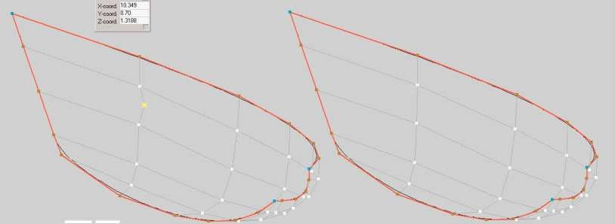
với nhiều hơn hai cạnh thì điều đó có nghĩa là các cạnh đó có thể được xóa trước khi thực hiện việc phá vỡ cạnh. Ví dụ dưới đây hiển thị điểm trước và sau khi thực hiện thao tác phá vỡ.

Hình 13

Chèn.
Để chèn điểm mới lên trên cạnh đã tồn tại trước đó, bạn hãy đọc thao tác chia cạnh.

Chèn mặt phẳng.
Thao tác này sẽ lấy giao của tất cả các cạnh nhìn thấy bởi một mặt phẳng. Nếu điểm giao chưa tồn tại thì nó sẽ được chèn lên cạnh. Sau đó các mặt mà được chèn thêm nhiều điểm sẽ được chia ra bằng cách chèn thêm cạnh mới vào. Đây là một phương pháp chèn hết sức thuận tiện, ví dụ, ta có thể chèn một loạt các điểm với tọa độ cho trước. Ngoài ra cũng có lựa chọn để thêm đường cong xác minh vào các cạnh mới được tạo trước đó. Loại mặt phẳng (thẳng đứng, dọc, nằm ngang) cũng có thể được xác định, giống như vị trí của nó bằng cách nhập tọa độ vào cửa sổ hộp thoại được hiện ra.

Giao các lớp.
Sự lựa chọn này dùng để tìm đường cong giao nhau giữa hai lớp, và điều này chỉ có thể khi có hơn một lớp tồn tại. Nếu hai lớp được chọn, thì tất cả các cạnh của lớp thứ nhất sẽ được kiểm tra giao với tất cả các mặt của lớp thứ hai. Nếu như giao điểm có tồn tại thì sẽ chèn thêm điểm lên mặt phẳng. Sau khi kiểm tra giao nhau tất cả các điểm chèn vào sẽ được nối với mặt phẳng mới và chúng sẽ tạo đường giao nhau giữa hai lớp này. Bạn cần phải nhớ rằng, thao tác nay chỉ thực hiên với lớp thứ nhất, lớp thứ hai được giữ cố định. Một nguyên nhân quan trọng khác là điểm được chèn lên cạnh chứ không phải lên mặt. Thao tác này có thể được sử dụng để tìm giao của vỏ với sống tàu hay với bánh lái.

Khóa các điểm.
Tất cả những điểm chưa được chọn sẽ bị khóa. Các điểm khóa sẽ có màu nâu thẫm trên màn hình và không thể di chuyển chúng được. Không có thao tác chỉnh sửa nào có tác dụng với các điểm đã bị khóa. Sự lựa chọn này chỉ xuất hiện khi có nhiều hơn một điểm chưa khóa được chọn.

Phá khóa các điểm.
Lựa chọn này sẽ phá khóa các điểm được chọn mà chúng đã bị khóa trước đó để chúng có thể lại được chỉnh sửa. Chỉ cho phép nếu như có ít nhất một điểm trước đó đã bị khóa.

Phá khóa tất cả các điểm.
Sự lựa chọn này cho phép phá khóa tất cả các điểm trong model, không phụ thuộc vào việc chúng có được lựa chọn hay không.

Các thao tác với cạnh.

Ép.
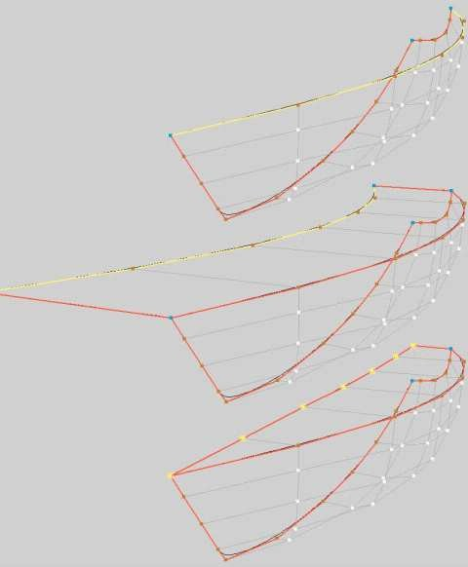
Ép cạnh là phương pháp rất tiện lợi để tạo ra các mặt cong mới. Do một cạnh chỉ có tối đa 2 mặt liên quan nên chỉ có cạnh biên mới được ép. Hình 14 biểu hiện cách tạo boong bằng cách ép đường boong. Quá trình này gồm 3 bước:


Chọn cạnh biên cần ép. Chọn Ép cạnh biên từ menu. Hộp thoại sẽ xuất hiện, trong đó cần phải chỉ hướng ép. Trong trường hợp này hướng ép 0.0 là hướng dọc, -2.25 là hướng ngang và 0.02 hướng thẳng đứng.
 Các cạnh được ép theo hướng được chọn. Các mặt mới được tạo ra và thêm vào lớp kích hoạt hiện thời. (Xem 10.1 Thông tin chung về lớp)
 Các điểm mới được tạo sẽ dịch chuyển về giữa đường thẳng, và quá trình tạo boong kết thúc.

Hình 14

Chia.
Các cạnh được chọn được chia làm hai bằng cách chèn thêm điểm mới vào giữa. Sau thao tác chia tất cả các điểm mới tạo đều được chọn. Điều này hết sức thuận tiện nếu như các cạnh mới cần phải được chèn thêm vào. Trong trường hợp này thì một số cạnh có thể được chọn và chia làm hai phần. Tất cả các điểm được chọn đều nằm trên chính mặt đó và khi đó có thể được chia ra bằng cách thêm cạnh mới vào. (xem thêm 7.4 Chèn). Hình bên phải hiển thị 2 cạnh được chọn trước và sau khi chia. Bạn hãy để ý là có một mặt mới tạo thành từ 6 điểm. Hai điểm được chọn cần phải được kết nối với nhau, và như vậy sẽ chia mặt thành hai mặt thông thường. Điều này đảm bảo mặt cong sẽ mịn hơn và cấu trúc của nó cũng liên tục hơn. (Xem thêm 1.6 Khuyến cáo cho mô phỏng chia nhỏ)

Phá vỡ.

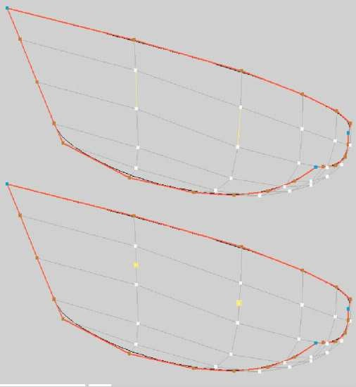

Hình 15

Khi thực hiện thao tác phá vỡ cạnh đồng nghĩa với việc sẽ xóa cạnh đó và nhập hai mặt liên quan tới cạnh đó làm một. Thao tác phá vỡ cạn chỉ được thực hiện khi cạnh được chọn không phải là cạnh biên. Ví dụ bên phải thể hiện việc nhiều cạnh được xóa trong một thao tác. Chỉ có hai điểm trên cạnh biên còn được giữ lại. Chúng cũng có thể được xóa bằng cách sử dụng lựa chọn xóa điểm trong menu.

Chèn.
Một mặt có thể được chia làm hai bằng cách chèn thêm một cạnh vào. Để thực hiện việc này ít nhất phải có hai điểm được chọn. Hai điểm này phải cùng thuộc một mặt phẳng và không có cạnh

nào được tồn tại giữa hai điểm này. Để đảm bảo cho các mặt cong được tạo có chất lượng cao, khuyến cáo các cạnh được chèn thêm vào phải được mở rộng tới đường gẫy khúc hoặc tới cạnh biên nếu điều đó có thể.

Đường gẫy khúc.

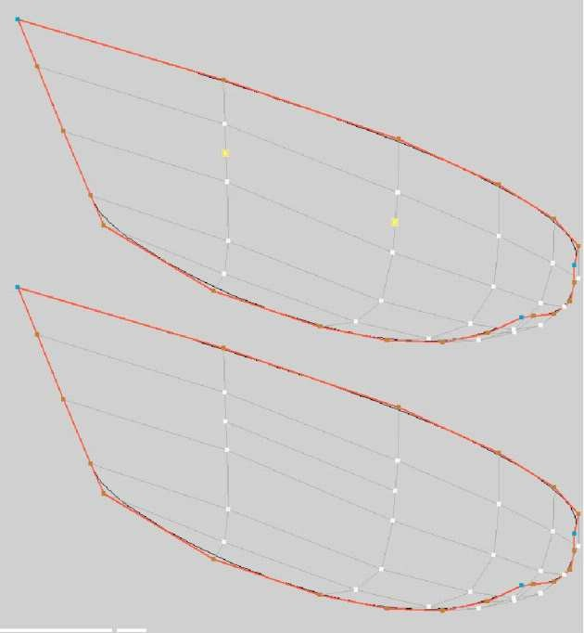
Hình 16

Thiết lập các cạnh được chọn là cạnh gẫy khúc cho phép người sử dụng thêm cạnh gẫy khúc vào vỏ. Các thuộc tính của cạnh biên giống đường gẫy khúc là chúng không thể thay đổi được. FREE!ship xử lí tất cả các cạnh biên theo mặc định như là các đường gẫy khúc. Hình dưới đây hiển thị cách tạo đường gẫy khúc. Phía bên phải hiển thị rõ model không có đường gẫy khúc. Phía bên phải thuyền buồm được hiển thị với đường gẫy khúc. Trong ví dụ này đường gẫy khúc đi qua toàn bộ chiều dài của tàu. Điều này không phải là bắt buộc. Đường gẫy khúc có thể nằm tại một vị trí bất kì trên mặt cong.
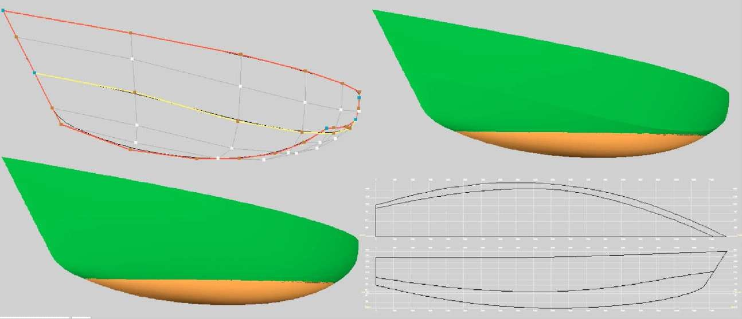

Hình 17

Các thao tác trên đường cong.

  - Đường cong xác minh và làm mịn.
Để kiểm soát hình dạng mặt cong tốt hơn, có thể thêm vào model các đường cong xác minh. Các đường cong này đi qua các cạnh, và sau mỗi một bước chia, các điểm mới của cạnh không

những chỉ được thêm vào mặt cong mà chúng còn được thêm cả vào đường cong. Điều đó đảm bảo rằng các đường cong xác minh luôn được chèn vào mặt cong một cách chuẩn xác, không phụ thuộc vào việc các thiết lập về độ chính xác của FREE!ship. Đồ thị cong của các đường cong xác minh được chọn cũng được hiển thị, nếu như lựa chọn nhìn thấy của đường cong được bật. Đồ thị cong được cập nhật ngay khi có một điểm dịch chuyển. Nếu như đồ thị đường cong được thể hiện và sử dụng chuẩn xác thì có thể nhận được mặt cong hoàn toàn chuẩn xác. Thậm chí chỉ một vết nhăn hoặc vết phồng nhỏ trên mặt cong cũng có thể dễ dàng được phát hiện trên màn hình bằng mắt thường.
Như vậy đường cong là gì? Đường cong có thể được xác định theo các thông số sau:

độ thay đổi (tại điểm) của góc nghiêng giữa đường cong với tiếp tuyến của nó.
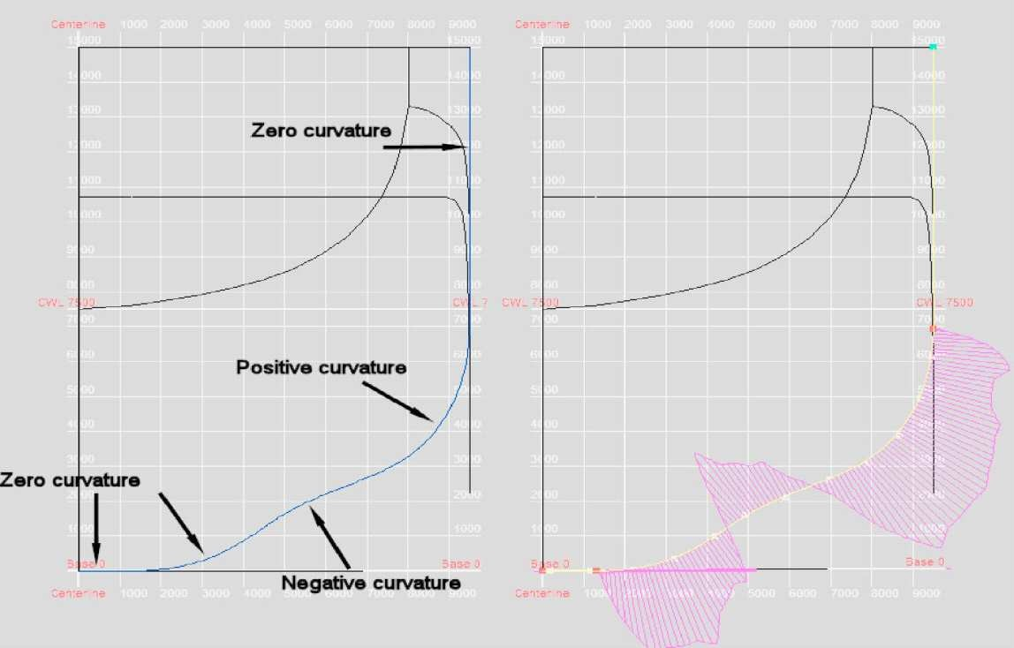
Hình trên minh họa cho đường cong xác minh ở phần đuôi của tàu chở container. Phía bên trái hiển thị đường xác minh với màu xanh, trong khi đó phía bên phải đường cong được hiển thị với màu vàng cùng với sự thay đổi của đồ thị độ cong. Các phần thẳng của đường cong có độ cong là bằng không. Nếu bạn dịch chuyển dọc theo đường cong từ đáy theo hướng lên boong thì ban đầu đường cong sẽ cong về phía trái. Tại phần này của thì đường cong mang dấu dương. Trên độ cao khoảng 2.5 m thì đường cong bắt đầu uốn sang hướng phải, tại đây thì đường cong mang dấu âm. Đi thêm một đoạn nữa theo đường cong thì nó lại uốn sang phía bên trái và như vậy, đường cong lại mang dấu dương. Trên đồ thị cong thì điều đó được thể hiện như thế nào? Tại nhiều điểm của đường cong, thì độ cong được tính toán và vẽ như là một đoạn vuông góc với đường cong. Đoạn thẳng càng dài thì độ cong càng lớn. Nếu độ cong là dương thì đoạn thẳng được lập sẽ nằm phía ngoài của đường cong. Giá trị tuyệt đối của độ cong tại một điểm không quan trọng, quan trọng là nó thay đổi như thế nào dọc theo đường cong. Đó chính là thông số để đo độ mịn của đường cong. Nếu bạn muốn thay đổi độ cong một cách đột ngột thì cũng cố gắng để cho các thay đổi đó mềm mại nhất có thể. Và thông thường, đặc biệt là đối với các tàu nhỏ và thuyền buồm, thì thay đổi dấu của đường cong như hình trên rất nên hạn chế. Dưới đây là ví dụ về đường cong xác minh đối với thuyền buồm. Tại phần trên hiển thị đường cong với độ mịn không cao. Chúng ta thấy lúc đầu sự thay đổi

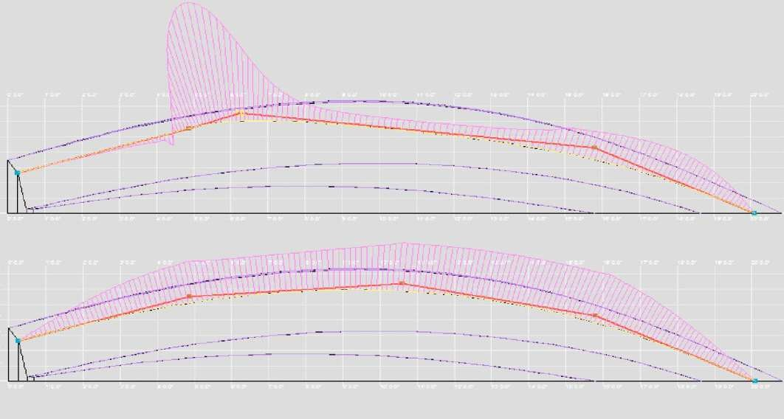
độ cong là âm kéo theo sau đó là bán kính đường cong tăng đột ngột. Sau đó bán kính này lại giảm xuống nhanh và tiếp theo lại bắt đầu tăng trở lại. Ở nửa phía dưới hiển thị cũng là đường cong xác minh đó sau quá trình làm mịn. Rõ ràng là nếu độ cong thay đổi một cách đều đặn thì đường cong sẽ cong rất đều.
Cần phải tính tới một đặc điểm là độ cong tại điểm đầu và điểm cuối của đường cong luôn luôn bằng không. Điều này xuất phát từ cách thức dựng đường cong và không hề có liên quan gì tới độ cong thực tế của mặt cong tại các điểm gốc. Đường cong xác minh sẽ dễ được làm mịn hơn khi các điểm xác minh được bố trí đều đặn trên đường cong. Càng ít điểm xác minh trên đường cong thì càng dễ thực hiện việc làm mịn đường cong.

Mới
Để bắt đầu bạn hãy chọn một số cạnh mà chúng được kết nối với nhau qua điểm đầu và điểm cuối của chúng. (Thực hiện điều này đơn giản nhất bằng cách nhấn CTRL trên bàn phím và chọn cạnh). Sau đó có thể tạo các đường cong theo các cạnh đó. Chỉ có một đường cong xác minh có thể được tạo qua một cạnh. Nếu đường cong mới không được hiển thị trên màn hình thì bạn cần phải kiểm tra lại lựa chọn hiển thị đường cong xác minh.

Các thao tác với mặt.

Mới.
Thêm một mặt mới bằng cách sử dụng các điểm được chọn trước đó. Các điểm này cần phải được chọn một cách chính xác. Khi chúng ta nhìn vào mặt mới được tạo từ nước thì vecto pháp tuyến tại các điểm mới của mặt sẽ hướng ra ngoài nếu như các điểm được chọn sắp xếp theo chiều ngược với chiều kim đồng hồ. Nếu như lựa chọn theo chiều kim đồng hồ thì hướng của pháp tuyến hướng vào trong. Tất cả các pháp tuyến phải được hướng ra ngoài về hướng của nước (xem. 1.6 Khuyến cáo cho mô phỏng chia nhỏ). Hướng của các pháp tuyến trên các mặt tự động được kiểm tra và chỉnh sửa (nếu có thể) chỉ khi sự lựa chọn đó không bị khóa trong hộp thoại dự án. Sự kiểm tra này được thực hiện mỗi lần khi tính toán thủy lực hoặc khi sự lựa chọn kiểm tra model được bật trên menu.

Đổi hướng pháp tuyến.

Sự lựa chọn này có thể được sử dụng để chuyển hướng của pháp tuyến sang chiều ngược lại. Pháp tuyến của mặt có thể được hiển thị nếu mặt được chọn. Bạn cần phải chắc chắn rằng các lựa chọn cạnh bên trong và hiển thị pháp tuyến được bật. Mỗi một pháp tuyến hiển thị được xác định bằng cách lấy pháp tuyến trung bình tại điểm của lưới đã được chia hoàn thiện. Số trung bình này được tính từ tất cả các mặt bao quanh điểm đó. Dọc theo cạnh biên chia hai mặt phẳng với hướng pháp tuyến ngược nhau thì sự hiển thị của pháp tuyến có vẻ như bất bình thường giống như hình 18 bên trái. Pháp tuyến dọc các đường biên đó trông như chúng được chiếu lên mặt phẳng.
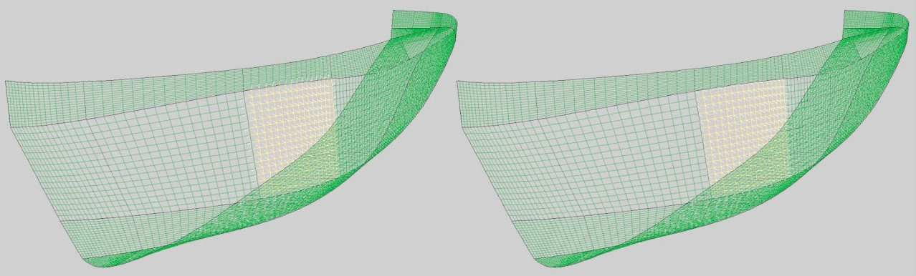
Hình 18

Các thao tác với lớp.

Các thông tin chung về lớp.
Vỏ tạo bởi FREE!ship được cấu tạo từ một mặt cong, ngay cả khi có nhiều mặt cong riêng biệt xuất hiện trên màn hình mà chúng không liên quan tới nhau. Mô phỏng những model phức tạp, lượng thông tin trên màn hình đôi khi có thể rất lớn. Chính vì vậy các lớp khác nhau được tạo ra. Mỗi một mặt được gán cho một lớp. Các lớp này có một số các thuộc tính nhất định như màu sắc và độ hiển thị. Bằng cách này ta có thể nhóm một nhóm các mặt vào một lớp và gán cho chúng cùng một thuộc tính lên tất cả các mặt. Thuộc tính hiển thị lớp cho phép ẩn hoặc hiện chúng tùy theo lựa chọn của người sử dụng. Nếu như tất cả các mặt được kết nối với một cạnh hoặc một điểm mà thuộc tính của các mặt này là ẩn thì các cạnh cũng như điểm cũng sẽ không được hiển thị cho dù bạn muốn quan sát các cạnh hoặc điểm đó. Điều này đảm bảo sự hiển thị model là tối ưu khi chọn các thành phần hoặc kéo điểm của model. Các mặt được gán cho một lớp sẽ mang các thuộc tính của lớp đó.

Lớp kích hoạt.
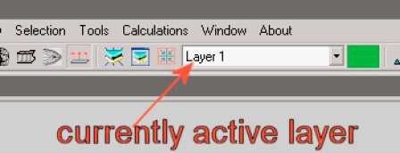
Lớp kích hoạt luôn xuất hiện trong model. Nếu như không có mặt nào được chọn thì blok kéo xuống sẽ cho biết lớp nào là lớp được kích hoạt ở thời điểm hiện tại. Nếu như một hoặc nhiều lớp được chọn cùng thuộc một lớp thì trong blok kéo xuống sẽ chỉ rõ đó là lớp nào. Khi có một số các mặt được chọn thuộc các lớp khác nhau thì trong blok thả xuống sẽ không hiển
thị gì cả. Tất cả các mặt mới được tạo sẽ thuộc lớp đang được kích hoạt.

Gán các mặt cho các lớp khác nhau.
Thực hiện việc gán các mặt cho các lớp khác nhau được thực hiện theo các bước như sau:

- Chọn các mặt cần thiết
- Kéo blok thả xuống và nhấn vào lớp cần thiết.
- Hủy lựa chọn xác định các mặt trước đó.
Như vậy tất cả các mặt được chọn bây giờ đã được gán cho lớp mới.

Màu của lớp kích hoạt.

H
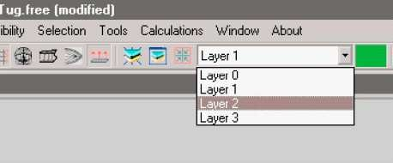
Hình 20

Thay đổi màu của lớp kích hoạt. Màu này được hiển thị ngay trên thanh công cụ, bên phải, ngay bên cạnh blok kéo xuống.

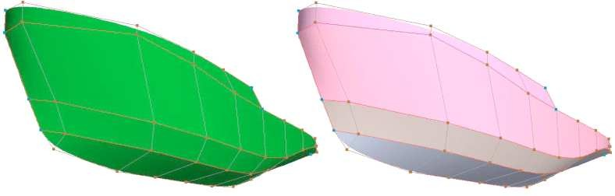
Tự động nhóm.
Sự lựa chọn này sẽ lấy ra nhóm các mặt phẳng mà được bao xung quanh bởi cạnh gẫy khúc. Khi đó mỗi một nhóm mặt được gán cho một lớp mới. Nếu không có mặt nào được chọn thì tất cả các mặt của model sẽ được sử dụng.
Trong trường hợp ngược lại thì tất cả
các mặt được chọn sẽ được nhóm. FREE!ship sẽ thử lưu thông tin nhiều nhất có thể. Tự động nhóm chỉ được cho phép khi lựa chọn các mặt trong được bật.

Mới.
Thêm một lớp rỗng mới cho model và làm cho nó là lớp kích hoạt.

Xóa rỗng.
Sự lựa chọn này được cho phép khi trong model có chứa ít nhất một lớp rỗng, và có nhiều hơn một lớp tồn tại trong model đó. Khi chọn lựa chọn này thì tất cả các lớp rỗng sẽ được xóa từ model. Tuy nhiên sẽ luôn luôn có ít nhất một lớp tồn tại và là lớp kích hoạt.

Hộp thoại thuộc tính của lớp.
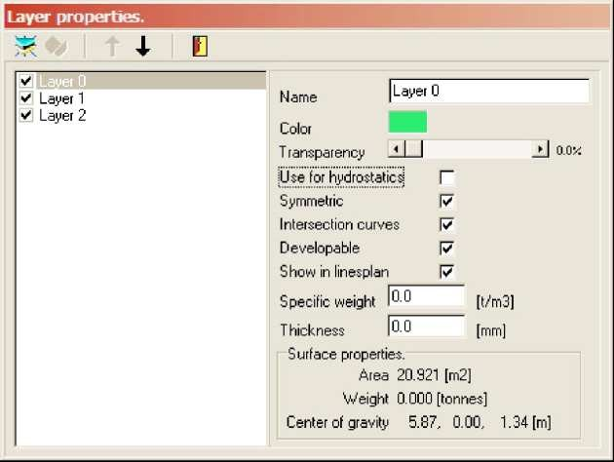
Hiển thị cửa sổ trong đó nêu tất cả các lớp và các thuộc tính của chúng. Nửa bên phải của cửa sổ nêu lên danh sách, chứa tất cả các lớp có thể truy cập được của model. Nhấn lên tên của lớp thì lớp đó sẽ được chọn. Khi đó các thuộc tính của lớp đó được hiển thị ở bên phải. Nhấn đúp lên lớp trong danh sách ở phía bên trái đồng nghĩa với việc
kích hoạt lớp đó. Bên trong hộp thoại cũng có thể bật hoặc tắt lớp hoặc thay đổi các thuộc tính sau của lớp:
 Tính nhìn thấy (Visibility).
Nhấn nút bên phía trái thể hiện lớp tương ứng được hiển thị hoặc ẩn. Điểm hoặc cạnh trên lưới xác minh thuộc lớp ẩn cũng sẽ có thể bị ẩn, điều này làm cho quá trình mô phỏng các model phức tạp trở nên đơn giản hơn.
 Tên.
Tên của lớp được hiển thị trong danh sách phía bên trái, tuy nhiên chúng chỉ có thể

được thay đổi ở phía bên phải của cửa sổ. FREE!ship không yêu cầu tên các lớp phải khác nhau, tất cả các lớp được xác định bởi các số riêng biệt bên trong. Tuy nhiên một số chương trình CAD, như AutoCAD, không cho phép lớp với tên trống hoặc hai lớp có cùng một tên.
 Màu.
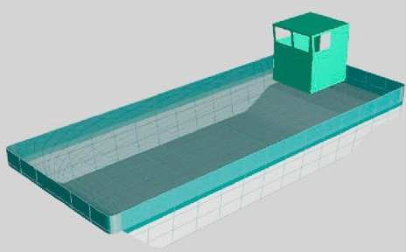
Màu của lớp được sử dụng để tô màu cho model. Màu cũng được sử dụng trong bản vẽ tuyến hình và bản vẽ trải tôn. Màu của lớp có thể được thay đổi, bằng cách nhấn lên ô màu hình chữ nhật bên phải. Khi đó một ô cửa sổ sẽ hiện ra, và bạn có thể tùy ý chọn màu khác cho lớp đó.
 Độ trong suốt (Transparency).
Đôi khi một số phần của model cần được làm để nó trở nên trong suốt, ví dụ như các cửa sổ quan sát. Độ trong suốt có thể được thay đổi bằng cách dịch chuyển con chạy trong khoảng 0 % (nhìn thấy hoàn toàn) tới 100 % (không nhìn thấy). Bạn cũng cần phải nhớ rằng, sơn trong suốt có thể yêu cầu nhiều bộ nhớ và sẽ làm cho quá trình đánh bóng model chậm đi đáng kể. Do
sử dụng Z đệm bóng bình thường hay pha trộn alpha mịn đôi khi dẫn đến các hiện tượng khó hiểu, cách duy nhất để thực hiện việc đó là xem xét kĩ từng mặt rồi vẽ lại chúng từ phông nền cho tới trước. Điều này đòi hỏi thêm dung lượng nhớ và thời gian sử lí tuy nhiên sẽ không tạo ra các vấn đề khác.
 Tính đối xứng.
Chỉ những lớp không ảnh hưởng tới các tính toán thủy lực, mới có thể là lớp không đối xứng. Lựa chọn này không thể được sử dụng để tạo lớp vỏ đối xứng. Tuy nhiên có thể sử dụng chúng để tạo kết cấu thượng tầng hoặc các đối tượng khác thuộc vỏ như buồm, người…
 Sử dụng cho thủy tĩnh.
FREE!ship sử dụng lưới chia nhỏ cho các tính toán các tính thủy tĩnh (xem 15.2 tính thủy tĩnh của dự án). Nó sẽ tính thể tích bên trong các mặt này. Đôi khi có một số mặt của model không được dùng đến trong các tính toán thủy tĩnh. Có một số mặt của lớp không tạo thêm thể tích, chỉ tạo ra mặt cong ví dụ như buồm. Nếu như buồm cũng được dùng để tính toán tính thủy tĩnh của tàu thì FREE!ship sẽ tính thể tích của phần đuôi buồm (nếu nó bị ngập nước khi tàu nghiêng) như là phần của thể tích ngập nước. Do phần thể tích này trải đến vô cùng (không có mặt giới hạn từ phía sau) nên tính toán sẽ dẫn đến kết quả sai. Do đó một số lớp có thể được loại ra khỏi tính toán bằng cách nhấn vào dấu tích bên cạnh lớp. Xem thêm
  - Kiểm tra model để nhận thêm thông tin về điểm rò rỉ.
 Đường cong giao nhau của bản vẽ tuyến hình.
Nhấn vào nút thay đổi này thì các thuộc tính giao nhau của các lớp có thể xuất hiện hoặc bị khóa. Nếu lựa chọn này không được thiết lập, thì các mặt của lớp đó sẽ không được tính khi tính toán các đường cong. Đối với các model phức tạp thông thường sẽ rất thuận tiện khi hiển thị các sườn, đường biến dạng dọc, đường nước và đường chéo của vỏ, còn đối với boong, thượng tầng tàu thì không hiển thị. Thiết lập này không ảnh hưởng tới tính toán thủy tĩnh.
 Tính trải được .
Các tấm tôn trải có thể được tạo bởi các tấm phẳng mà các tấm này chỉ cong theo một hướng. Hầu hết các mặt cong nhiều hơn hai chiều không thể được trải trên một mặt phẳng. Các lớp mà tính trải được đã được kiểm tra được sơn bằng màu khác. Vùng trải được của lớp đó được sơn bằng màu xanh lá cây. Vùng mà không trải được trên mặt phẳng được sơn bằng màu đỏ.

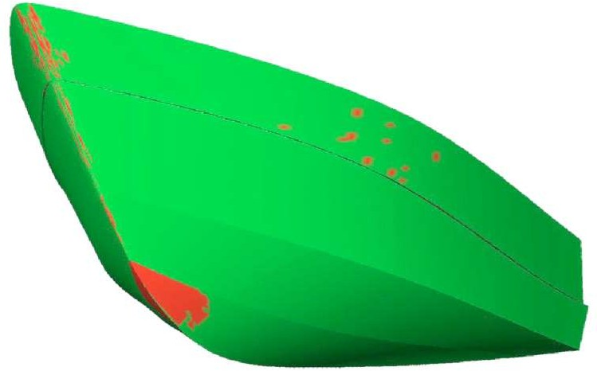
Đây là phương pháp rất thuận tiện để kiểm tra tính trải được của model. Trên hình 22 hiển thị một ví dụ về tàu nhỏ với đường gẫy khúc và sống tàu. Như trên hình phần lớn vỏ đều được sơn màu xanh lá cây, điều đó đồng nghĩa với phần lớn vỏ có thể trải được trên mặt phẳng. Chỉ có một số chấm nhỏ trên boong và phần sống mũi là được sơn bằng màu đỏ. Đó là các chấm rất nhỏ–phần lớn là do sai số trong quá trình tính toán (FREE!ship sử dụng độ sai số rất nhỏ).
Hình 22
Tuy nhiên dưới góc độ thuật toán thì một vùng lớn ở phần mũi không thể trải được. Những phần trải được của tôn vỏ hoàn toàn có thể tạo được bởi gỗ dán, do uốn, nắn gỗ dán dễ dàng hơn nhiều so với kim loại với các đặc tính của mình. Trên thực tế những phần vỏ “gần” trải được cũng có thể dễ dàng được tạo bởi các mảnh gỗ dán, khi mà cũng những tấm đó làm từ các tấm kim loại thì đòi hỏi phải mất rất nhiều công sức. Nếu như một hoặc nhiều hơn các lớp được đánh dấu là phần trải được thì chương trình có thể Trải mặt cong ba chiều đó ra mặt phẳng, như phần giải thích ở 13.4 Trải tôn vỏ.
 Hiển thị trên bản vẽ tuyến hình.
Đôi khi lớp có chứa các thành phần mà bạn không muốn hiển thị chúng trên bản vẽ tuyến hình. Ví dụ như cột buồm hay buồm. Chúng tương đối cao so với các thành phần còn lại của tàu. Khi hiển thị những thành phần này trên bản vẽ tuyến hình đồng nghĩa với việc bạn phải thu nhỏ hình thân vỏ xuống rất nhỏ. Chính vì vậy một số lớp có thể được ẩn đi để bản vẽ dễ quan sát hơn.
 Các thuộc tính của vật liệu.
Tồn tại hai ô nữa để để nhập dữ liệu, mà các dữ liệu này để đánh giá khối lượng của lớp. Trong ô “tỉ trọng của vật liệu”, thì tỉ trọng của vật liệu được sử dụng có thể được nhập vào, ví dụ, đối với thép thì tỉ trọng là 7.8 tấn/м³. Ở ô phía dưới đó thì chiều dày trung bình của tôn vổ có thể được nhập vào. Hai thông số này cùng với diện tích tổng của mặt cong dùng để đánh giá khối lượng và trọng tâm. Các tính toán này cũng được hiển thị trong kết quả của tính toán thủy lực.

Các lựa chọn về độ nhìn thấy.

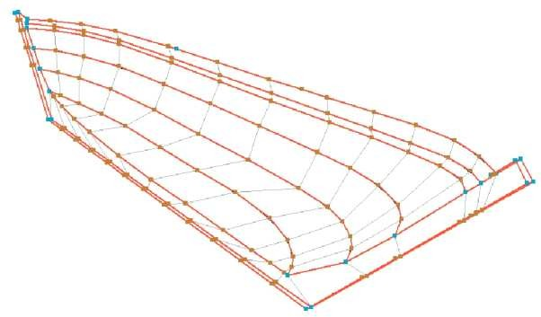
Lưới xác minh.
Lưới xác minh – Đó chính là sự phối hợp các điểm và cạnh để tạo nên lưới chia nhỏ ban đầu. Người sử dụng có thể thay đổi lưới xác minh để tạo mặt cong. Nếu tất cả các mặt cùng được kết nối với một điểm hoặc một cạnh thuộc lớp ẩn thì chúng cũng sẽ không được hiển thị trên các cửa sổ quan sát. Sẽ chỉ hiển thị các điểm hoặc cạnh có ý nghĩa quan trọng.

Đường cong xác minh.
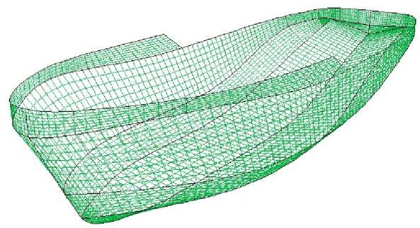
Các đường cong xác minh là các đường cong nằm trên các cạnh của lưới xác minh và tạo nên mặt cong. Độ nhìn thấy của các đường cong đó phụ thuộc vào độ nhìn thấy của lưới xác minh. Thực tế thì chọn và điều chỉnh các đường cong xác minh thường dễ dàng hơn rất nhiều khi lưới xác minh ở chế độ ẩn. Các điểm hoặc cạnh nằm trên đường cong xác minh sẽ tự động chuyển thành nhìn thấy mỗi lần khi đường cong xác minh được chọn.

Mặt trong.
Mặt trong thực chất là các mặt chia các mặt cong. Chất lượng hiển thị được thiết lập càng cao thì số lượng mặt được hiển thị càng nhiều.
Mặt trong thuộc lớp nào thì chúng được vẽ với màu của lớp đó

Hiển thị cả hai bên.

Hình 23

Hình 24
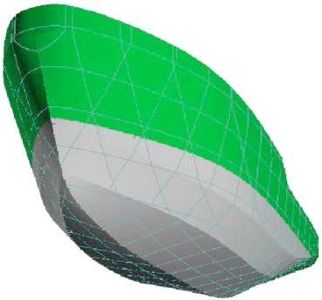
Hình 25

Do hầu hết tất cả các tàu là đối xứng qua mặt phẳng đối xứng tâm, vì vậy mô chỉ mô phỏng nửa phía bên trái tàu. Càng ít thông tin được hiển thị thì càng dễ dàng hơn trong việc chọn điểm, cạnh hoặc là mặt. Cả hai nửa của tàu đều được hiển thị để cho người thiết kế thấy rõ hơn hình dạng cuối cùng của tàu. Không chỉ mặt cong được vẽ đối xứng mà cả các đường cong của bản vẽ tuyến hình cũng vậy. Hiển thị cả hai phía của sườn có thể dưới hai dạng–khung dây và sơn màu.

Lưới tọa độ.
Nếu như các đường cong tuyến hình được hiển thị thì lưới tọa độ được tạo bởi chúng cũng được hiển thị theo. Lưới này chỉ ra vị trí giao nhau của các đường cong tuyến hình. Chúng hiện rõ trong chế độ khung dây và chế độ bóng, gần mỗi một đường thẳng có hiển thị khoảng cách của nó tới gốc

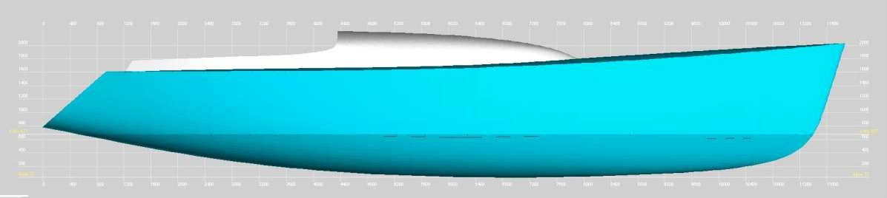
tọa độ. Ngoài ra còn có đường sống đáy, đường đối xứng tâm, đường nước chính. Lưới hiện rõ trên tất cả các hình chiếu trừ góc nhìn 3D. Sự hiển thị của lưới này không phụ thuộc vào các thiết lập nhìn thấy của đường cong tuyến hình.
Hình 26

Sườn.
Lựa chọn này sẽ hiển thị các sườn ở vùng quan sát. Nó chỉ có thể được kích hoạt khi có các sườn được thêm vào model.

Đường biến dạng dọc.
Lựa chọn này sẽ hiển thị các đường biến dạng dọc ở vùng quan sát. Nó chỉ có thể được kích hoạt khi có các đường biến dạng dọc được thêm vào model.

Đường nước.
Lựa chọn này sẽ hiển thị các đường biến dạng dọc ở vùng quan sát. Nó chỉ có thể được kích hoạt khi có các đường biến dạng dọc được thêm vào model.

Đường chéo.
Lựa chọn này sẽ hiển thị các đường chéo ở vùng quan sát. Nó chỉ có thể được kích hoạt khi có các đường chéo được thêm vào model.

Các đặc điểm của tính thủy tĩnh.
FREEship cũng cho phép vẽ một số các thông số cơ bản của tính thủy tĩnh trên model:
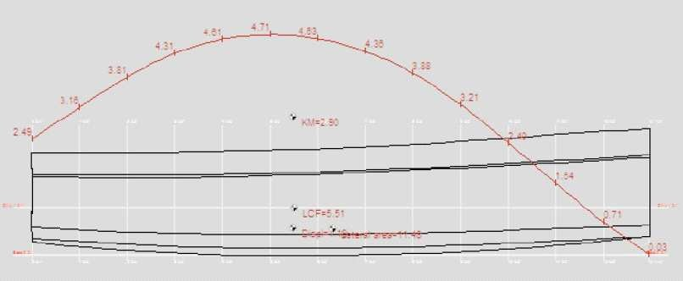
- Tâm nổi
- Trọng tâm của đường nước chính
- Thể tích chiếm nước
- Trọng tâm phần mặt đối xứng tâm ngập nước.
- Tâm nghiêng ngang
- Đường diện tích sườn.
Đường cong diện tích sườn
chỉ được vẽ trên hình chiếu cạnh. Tất nhiên trên hình chiếu này ta chỉ có thể đánh giá được model có thích hợp cho tính toán tính thủy tĩnh hay không (tức là có hay không các điểm rò rỉ). Các giá trị luôn được cập nhật khi có các thay đổi trong model. Các dữ liệu để chương trình hiển thị có thể được xác định khi thiết lập các thông số trong hộp thoại của dự án (xem 4.1 Thiết lập các thông số của dự án).

Đường dòng chảy.

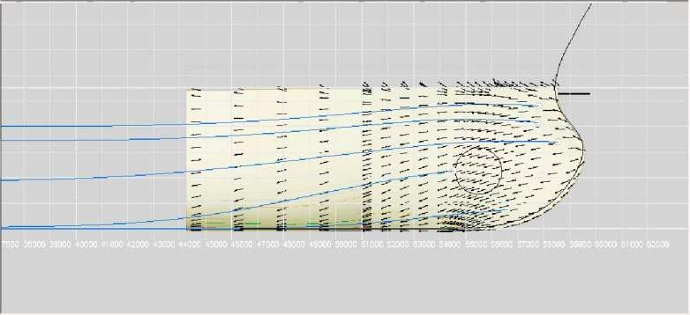
Hiển thị hoặc làm ẩn đường dòng chảy. Đường dòng chảy hiển thị trong FREE!ship được xác định qua việc phân tích mặt cong của vỏ tàu và không có mối liên hệ gì với CFD cả. Đây là cách đơn giản hóa rất lớn do vận tốc, áp suất, sóng không được tính toán. Mặc dù vậy, đường dòng chảy được hiển thị trong chương trình cũng tương tự các đường dòng chảy được tính toán bởi các chương trình CFD khác và chúng cung cấp cho người thiết kế thông tin gần đúng về cách thức chảy của nước xung quanh vỏ tàu. Tính toán bằng
phương pháp CFD tất nhiên là chính xác và đáng tin cậy hơn rất nhiều. Bạn có thể thêm đường dòng chảy bằng cách nhấn lì nút ALT và chỉ chuột vào một điểm bất kì dưới đường nước (chỉ trên hình chiếu cạnh, hình chiếu bằng, hoặc hình chiếu đứng). Điểm này được sử dụng như là điểm bắt đầu của đường dòng chảy. Từ đây dòng chảy chảy về phía
đuôi hoặc dừng lại khi gặp đường nước chính. Đường dòng chảy chỉ theo sát mặt cong thuộc lớp dùng để tính toán tính thủy tĩnh (trong trường hợp chung nhất thì đó là mặt cong của vỏ tàu). Hình hiển thị ở trên cho thấy một số đường dòng chảy sau mũi quả lên của tàu. Hình phông nền là kết quả tính toán bằng CFD. Các đường cong nhỏ màu đen là hướng của đương dòng chảy được tính theo chương trình dựa trên CFD, đường cong màu xanh chính là đường dòng chảy được tính toán trên FREE!ship. Đường dòng chảy cũng có thể được chọn và xóa giống như mọi thành phần khác trong chương trình FREE!ship.

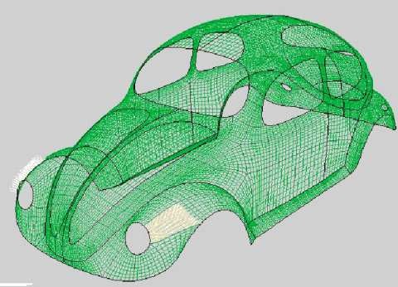
Pháp tuyến.
Nếu lựa chọn này được bật thì các đường pháp tuyến của các mặt được chọn sẽ được vẽ lên. Đường pháp tuyến hiển thị trên hình như là các đường nhỏ, màu trắng có hướng vào trong hoặc ra ngoài vỏ. Lựa chọn này chỉ xuất hiện khi các cạnh bên trong được nhìn thấy. Pháp tuyến được vẽ tại mỗi điểm bên trong của một đoạn mặt cong của vỏ tàu. Độ chính xác càng cao thì các pháp tuyến được vẽ càng nhiều.

Hình 27

Đường cong.
Lựa chọn này sẽ cho phép vẽ hoặc không vẽ đồ thị đường cong trên các đường cong tuyến hình. Chỉ khi trên các đường cong tuyến hình được trong hộp thoại thiết lập đường cong được đánh dấu thì các đường cong mới được vẽ.

Mốc.
Mốc là các đường thẳng hoặc đường cong được thêm vào model trong quá trình thiết lập. Ví dụ vỏ của một dự án đã tồn tại có thể được nhập theo mốc. Sườn khi đó có thể được thêm vào model trong FREE!ship tại đúng vị trí của các mốc. Sau cùng, điểm có thể được dịch chuyển cho tới khi sườn và các mốc trùng nhau. Trong trường hợp này thì vỏ được tạo bởi FREE!ship sẽ tương ứng với vỏ được nhập vào của dự án đã tồn tại.
Mốc có thể được chọn bằng chuột và xóa giống như bất kì đối tượng nào khác trong model của bạn.

Tỉ lệ đường cong.
Tỉ lệ đường cong có thể được thu nhỏ bằng cách nhấn nút F9, để cho các đường cong với đường kính cong lớn. Tỉ lệ này có thể tăng bằng cách nhấn F10 cho các đường cong nhỏ.

Chọn.

Chọn tất cả.
Câu lệnh này (cũng sẽ có hiệu lực khi nhấn Ctrl+A) tất cả các thành phần của model sẽ được chọn trong một lần, bao gồm cả mốc và đường dòng chảy.

Xóa tất cả.
Sử dụng lựa chọn này để hủy tất cả các lựa chọn cho tất cả các thành phần trong một lần.
Bằng cách nhấn ESC cũng nhận được kết quả tương tự.

Thanh công cụ.

Kiểm tra model.
FREE!ship có thể kiểm tra model để tìm ra bất kì sự không tương thích nào và có thể tự động chỉnh sửa đa số các lỗi đó. Sự kiểm tra này cũng được thực hiện mỗi lần khi tính toán thủy tĩnh nếu như sự kiểm tra tự động trong thiết lập các thông số của dự án không bị khóa. Đầu tiên mặt cong sẽ được kiểm tra về độ liên kết giữa các đoạn. Sau đó tất cả các pháp tuyến của mỗi một đoạn sẽ được kiểm tra xem chúng có cùng mang một hướng hay không. Nếu như không thì các mặt đó sẽ được sửa lại. Sau đó chỉ ra điểm thấp nhất của mỗi một đoạn. Thông thường đó là đáy. Nếu như điểm thực sự nằm ở đáy thì pháp tuyến trung bình của điểm đó phải được chỉ xuống dưới. Sau khi thừa nhận điều này, tất cả các mặt khác được sửa, sao cho hướng của các pháp tuyến tương thích với hướng pháp tuyến tại điểm đặc biệt đó. Trong một số ít trường hợp vì lí do này mà pháp tuyến có thể chỉ theo hướng không chuẩn xác. Trong trường hợp này người viết chương trình khuyến cáo đổi hướng của pháp tuyến cho đúng bằng tay và ngắt kiểm tra tự động mặt cong. Sự kiểm tra này cũng cho phép xác định được cạnh nằm trên nhiều hơn hai mặt. Sau đó sẽ cung cấp một danh sách điểm, mà tại đó vỏ có điểm rò rỉ. Điểm được coi là rò rỉ nếu:
    - Nó không nằm trên mặt phẳng đối xứng tâm, điều đó có nghĩa là tọa độ Y của điểm > 0.0001.
    - Điểm liên kết thuộc một cạnh và chỉ thuộc một mặt. Bạn cần phải chú ý điều này cũng có thể khi hai mặt liên kết với nhau nhưng một mặt trong chúng thuộc lớp bị tắt trong các thuộc tính “Tính đến trong tính thủy tĩnh”. Điều này có thể xảy ra đối với trường hợp tàu với boong kín và boong được cho vào một lớp riêng mà lớp này không được tính đến trong tính toán thủy tĩnh. FREE!ship tiếp tục tính toán cho tới khi đường boong không bị ngập nước. Các cửa sổ và bất kì các mặt cong không ngập nước khác cũng có thể được sử lí thêo cách này.
Điều quan trọng cần phải hiểu ở đây là những điểm đó trên thực tế không phải khi nào cũng là điểm rò rỉ, chúng chỉ trở thành các điểm rò rỉ khi chúng bị ngập nước. Vì vậy sự tồn tại của các điểm rò rỉ chỉ là vấn đề khi chúng bị ngập nước. Nếu như tìm thấy trên 10 điểm rò rỉ thì chỉ có 10 điểm đầu tiên được hiển thị. Các điểm được hiển thị theo chiều cao tăng dần tính từ mặt phẳng đáy.
Cuối cùng nếu như sự kiểm tra được gọi từ menu thì sẽ đưa ra một danh sách thu gọn về các thành phần đã được chỉnh sửa cũng như những lỗi còn tồn tại.

Xóa tiêu cực.
Đôi khi vỏ tàu được nhập vào, các thành phần của cả hai mạn đều xuất hiện. FREE!ship chỉ cần một nửa phía trái để thực hiện các tính toán. Lựa chọn này xóa tất cả các mặt của model

thuộc nửa phía phải của tàu.

Xóa các điểm không được sử dụng.
Có thể sử dụng lựa chọn này để xóa tất cả các điểm không được sử dụng trong model.

Trải tôn vỏ ra mặt phẳng.
Tất cả các lớp được đánh dấu là trải được trong hộp thoại tính chất của lớp, có thể được trải thành các dải mặt phẳng (quá trình này gọi là trải tôn vỏ). Nếu như model không chứa lớp có thể trải được thì lựa chọn này không có tác dụng. Cả hai nửa của tàu sẽ đều được trải ra mặt phẳng. Khi đó sẽ xuất hiện cửa sổ mà trong đó có các miếng tôn phẳng đã được trải. Để tiện cho quá trình trải tôn vỏ tiện theo dõi thì từng dải tôn hoặc một phần của vỏ nên được gán cho các lớp khác nhau. Khi đó mỗi một lớp sẽ có có một hình thức trải riêng. Nếu như lớp được tạo thành từ nhiều phần riêng biệt, thì mỗi một phần nhỏ đó sẽ có phần trải riêng của mình. Các tấm có thể được dịch chuyển nếu ta nhấn chuột vào chúng và di chuyển sang vị trí khác. Các nút trên thanh công cụ phía bên trên của của cửa sổ có
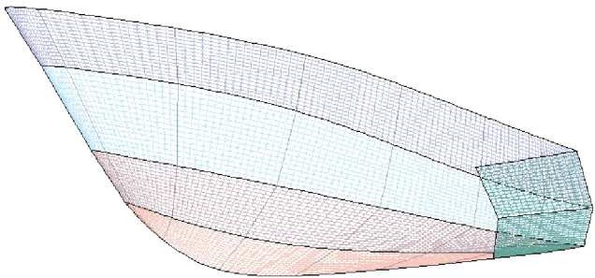
thể được sử dụng để quay các thành phần được chọn tại thời điểm đó. Góc quay của mỗi dải tôn cũng có thể được nhập vào bằng tay. Thay đổi tỉ lệ hình ảnh và dịch chuyển cũng có thể được tiến hành y như trong vùng quan sát sử dụng để mô phỏng tàu. Các mặt phía bên trong và bất kì giao nhau nào của đường cong cũng có thể được hiển thị trên các tấm tôn trải và chúng cũng có thể được ẩn đi, tùy theo mong muốn của người sử dụng.
Hình 28
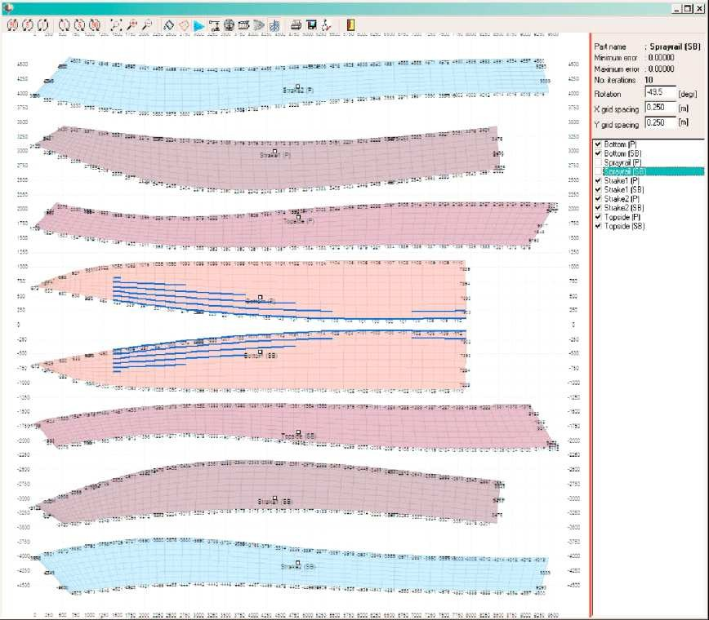
Sự xuất hiện của các thiết lập cho các lựa chọn đó cũng y hệt như cho toàn bộ model. Ví dụ, nếu như các sườn bị ẩn đi trong vùng quan sát của
vỏ thì chúng cũng sẽ không được hiển thị trong cửa sổ của mặt cong cho tới khi cúng được bật lên. Vùng quan sát cũng có thể được lưu lại dưới dạng hình nhị phân, còn tôn trải cũng có thể được xuất ra dưới dạng file .dxf hoặc gửi trực tiếp sang máy in. Các tọa độ để tạo đường biên của các tấm tôn trải có thể được xuất ra dưới dạng file văn bản dạng ASCII.
Trong danh sách của cửa sổ phía bên phải ta có thể nhìn thấy toàn bộ thông tin của các tấm tôn trải. Khi nhấn nút mỗi một tám tôn trải có thể được hiển thị hoặc ẩn. Phía trên có hiển thị một số thông tin về tôn trải. Sau khi tôn được trải xong ra mặt phẳng FREE!ship sẽ so sánh chiều dài trải của các mặt trong với chiều dài đó của các mặt dưới dạng 3D. Nếu như chiều dài đó nhỏ hơn, thì các mặt bị nén (màu xanh da trời). Nếu như các mặt trải dài hơn thì chúng được kéo dãn (sơn màu đỏ).
Hình 29

inch).
Sai số nhỏ nhất được chỉ ra ở phía trên và là sai số nén lớn nhất xảy ra (đo bằng m hoặc

Sai số lớn nhất – Số lượng lớn nhất các mặt nén. Mặt nén hoặc kéo dãn có thể được quan sát

khi kích hoạt độ nhìn thấy của các mặt trong và hiển thị các mặt nén.
Sự khác nhau giữa mặt cong 3 chiều và mặt trải của chúng cũng được chỉ ra. Dưới đây chỉ ra số lượng vòng lặp cần thiết để trải dải tấm tôn đó.
FREE!ship thực hiện dưới 25 vòng lặp chi mỗi tấm tôn và tính tấm cuối cùng với tổng sai số nhỏ nhất. Một số mặt cong thực chất có thể được trải chỉ sau một vòng lặp và có sai số nhỏ nhất và lớn nhất là 0. Mặt cong mà trải không chuẩn, có thể trong đa số các trường hợp có thể trải được nhưng sai số lớn do mặt cong cong ở hai phía.
Bạn hãy tưởng tượng nửa trên của một quả cầu và bạn muốn trải chúng ra mặt phẳng, điều này chỉ có thể thực hiện được khi bạn khoét một lỗ nhỏ trên nửa quả cầu đó. Vì vậy, khi bạn muốn trải các tấm tôn với mục đích chế tạo thì kiểm tra các lỗi đó là rất quan trọng!
Cũng có 2 ô nhập để thay đổi bước của lưới tọa độ. Độ nhìn thấy của lưới cũng có thể được bật hoặc tắt trên thanh công cụ. Tại mỗi một đường của lưới tọa độ và trên tôn trải có một số bên cạnh, chỉ tọa độ của mặt cắt đó.
Hai dải được tạo từ lớp giới hạn bởi mặt đối xứng tâm và là mặt phẳng toàn bộ, ví dụ như đuôi dạng hình thang hoặc đáy được nhập vào thành một tấm trải.

Sống tàu và bánh lái.
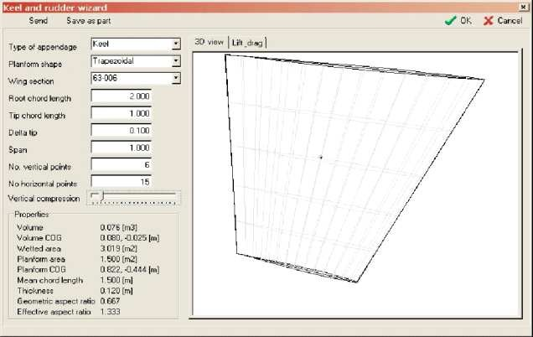
Sống tàu và bánh lái cho phép bạn đưa ra hình dạng của sống tàu và bánh lái trên hình chiếu đứng một cách nhanh chóng. Bạn có thể chọn mặt cắt theo ý muốn từ danh sách các mặt cắt chuẩn như NACA, НЕЖ, Еpler…Cùng với các đặc tính chính của cánh thì sống tàu hoặc bánh lái cũng được thể hiện ở dạng hình 3D. Sống tàu hoặc bánh lái có thể được xuất theo hai phương pháp. Bằng cách sử dụng nút “Thêm” chúng sẽ được nhập vào model hiện tại của FREE!ship tại gốc tọa độ. Sử dụng nút “Lưu” chúng có thể được lưu trong file trên FREE!ship
dạng *.Part, mà có thể được nhập vào các dự án khác. Tại dải thứ hai cho đánh giá sơ bộ hiển thị mối liên hệ dạng đồ thị của các hệ số lực nâng Cy, sức cản mặt Cx, momen Cmz, tâm áp suất Cd và hệ số chất lượng K= Cy/Cx dưới dạng hàm của góc tấn công, tính theo lí thuyết của Fediaevski-Betsa.

Nhập các điểm mốc.
Các điểm mốc là các đường cong, mà chúng có thể được thêm vào model để tham khảo. Ví dụ độ dịch chuyển của dự án khác có thể được nhập vào như là các điểm mốc. Khi đó các đường cong giao nhau của bản vẽ tuyến hình có thể được xác định tại đúng các vị trí đó trong FREE!ship. Nếu giao điểm của đường cong trùng với các dấu mốc thì hai mặt cong đó là một. Tại thời điểm hiện tại chỉ có một cách duy nhất để thêm các mốc bằng cách nhập chúng từ file văn bản. Định dạng file đó như trong phần 3.5.4 mặt cong và 3.5.5 nhập sống tàu. Điểm khác biệt duy nhất đó là sự không xuất hiện của số nguyên tại dòng đầu tiên của file chỉ đơn vị của hệ đo sử dụng trong file (hệ SI hay hệ đo của Anh).

Xóa các mốc.
Lựa chọn này xóa toàn bộ các mốc từ model. Nếu không có điểm mốc nào thì lựa chọn này

không có tác dụng gì. (xem 11.14 các mốc).

Thêm lăng trụ.
Lựa chọn này cho phép bạn thêm lăng trụ. Bạn có thể xác định điểm đầu và điểm cuối, bán kính và số lượng điểm trong cửa sổ hộp thoại. Các điểm được xác định sao cho trong mặt cong có tất cả các tính chất cần có, thậm chí nếu điểm nằm ngoài lăng trụ. Số lượng điểm ít nhất để tạo lăng trụ là 4, tuy nhiên khuyến cáo nên nhập vào 6 điểm hoặc nhiều hơn. Bạn có thể sử dụng lăng trụ, ví dụ, để thêm chân vịt, mũi quả lê hoặc ụ trục chân vịt cho model của bạn.

Biến đổi.
4 thao tác biến đổi đầu tiên sau đây sẽ được trình bày trong mục này sử dụng trên các thành phần được chọn, mà chúng có thể được chọn theo hai cách:
- Chọn trực tiếp bằng chuột
- Nếu không có gì được chọn thì chương trình sẽ mở hộp thoại mà trong đó bạn có thể chọn một hoặc tất cả các lớp. Khi đó các thao tác sẽ được thực hiện trên các lớp mà bạn đã chọn.

Thay đổi tỉ lệ.
Lựa chọn thay đổi tỉ lệ model hoặc các thành phần của nó. Đối với các thao tác này chương trình sẽ gom tất cả các điểm được chọn, và tất cả các điểm nằm trên các cạnh và mặt được chọn. Nếu không có gì được gom lại thì sẽ xuất hiện cửa sổ hộp thoại mà trong đó người sử dụng có thể chọn tất cả các lớp. Hộp chuyển đổi ở phía dưới của hộp thoại sẽ kết nối các điểm được chọn nằm giữa các lớp không được chọn. Nếu hộp chuyển đổi không được đánh dấu thì khi đó điểm sẽ được chọn tự động, khi tất cả các mặt bao quanh chúng thuộc lớp được chọn. Nếu như tất cả đều được chọn thì sẽ không chỉ thay đổi tỉ lệ của vỏ và các thành phần chính của nó như sườn, đường biến dạng dọc và đường nước cũng thay đổi.

Dịch chuyển.
Lựa chọn này cho phép dịch chuyển toàn bộ model hoặc từng phần của chúng.

Quay.
Lựa chọn này cho phép quay toàn bộ model hoặc từng phần của chúng.

Đối xứng gương.
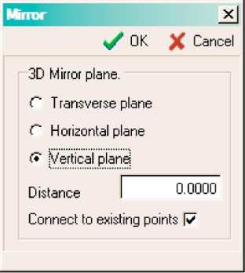
Khác với các câu lệnh biến đổi trước câu lệnh này dựa trên các mặt được chọn, mà không phải trên các điểm. Ban đầu chọn tất cả các mặt mà bạn muốn lấy đối xứng gương (xem phần vùng quan sát cho các lựa chọn đặc biệt). Khi đó sử dụng lựa chọn đối xứng gương để tạo phần
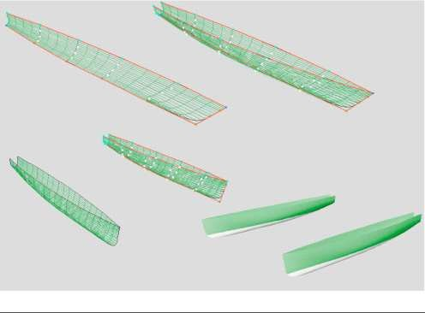
copy đối xứng cho các mặt được chọn. Mặt phẳng gương có thể là một trong ba mặt phẳng, mặt phẳng ngang (mặt YZ), mặt nằm (mặt phẳng chính) hoặc mặt phẳng đứng (mặt XZ).
Khoảng cách từ mặt phẳng đối xứng gương tới gốc tọa độ cần phai được xác định trong ô khoảng cách của hộp thoại. Lựa chọn về hình dạng phía dưới của chương trình cho biết điểm đối xứng có kết nối với các điểm đã tồn tại hay không. Ví dụ hình bên trái cho thấy quá trình tạo tàu hai
thân. Tàu hai thân lúc đầu được mô phỏng như là các phần vỏ một thân đối xứng nhau. Để tạo thành

tàu hai thân ta sử dụng lựa chọn đối xứng gương. Tất cả các mặt của phần vỏ một thân được chọn và đối xứng qua mặt phẳng đối xứng tâm (mặt phẳng đứng, khoảng cách =0). Như vậy tạo thành các vỏ một thân đối xứng nhau. Sau đó chúng được dịch chuyển dọc theo chiều dương Y bằng câu lệnh dịch chuyển, như đã được nêu ở phần trên. Nếu thiết lập nhìn thấy cả hai nửa (mạn) của dự án (trong trường hợp này là hai thân vỏ) thì hình dạng cuối cùng của vỏ tàu hai thân sẽ xuất hiện (phía trái bên dưới và phía phải bên dưới).

Biến đổi đồng dạng theo Lackenby.
Phương pháp biến đổi đồng dạng bản vẽ tuyến hình theo Lackenby sử dụng để biến đổi thân vỏ để chúng có lượng chiếm nước, các hệ số béo, hoành độ tâm nổi theo yêu cầu của bạn. Theo cách đó các điểm xác minh sẽ được dịch chuyển theo chiều dọc. Như vậy chiều dài của dự án sau khi biến đổi sẽ khác so với chiều dài ban đầu. Hộp thoại có hình dạng như sau:
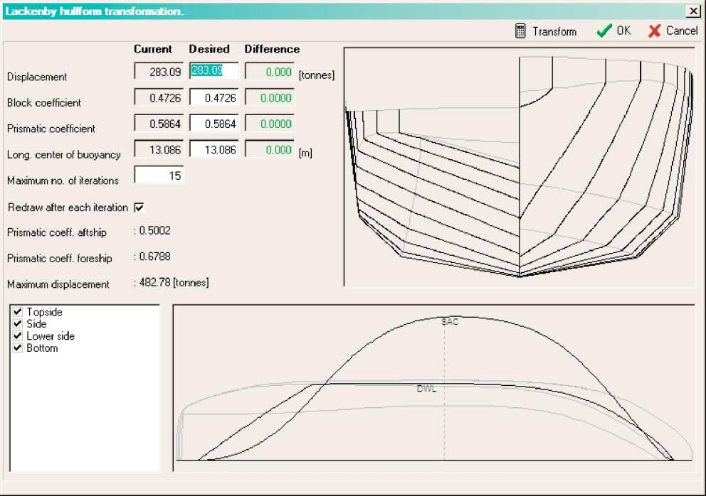
Ô giá trị bên trái được chia làm ba cột. Cột bên trái biểu thị giá trị hiện thời, được tính từ model. Cột ở giữa biểu thị giá trị mong muốn mà người sử dụng có thể thay đổi. Cột bên phải biểu thị độ chênh lệch giữa giá trị hiện tại và giá trị mong muốn. Cột bên trái và cột bên phải được cập nhật sau mỗi một vòng lặp, và như vậy, quan sát quá trình diễn ra có thể được thực hiện một cách dễ dàng.
Phía dưới ba cột đó có
cửa sổ thay đổi số vòng lặp lớn nhất có thể được thực hiện. Giá trị theo mặc định là 15, tuy nhiên đôi khi số lượng vòng lặp cần phải nhiều hơn để có thể nhận được kết quả mong muốn. Điều này đặc biệt quan trọng khi dự án có hệ số lăng trụ ở phần đuôi lớn, như tàu lướt, hoặc vị trí sườn lớn nhất nằm xa vị trí thông thường là 0.5*Lpp.
Lựa chọn thay đổi phía dưới đảm bảo tất cả các cửa sổ của chương trình sẽ được cập nhật sau mỗi một vòng lặp, như vậy, quá trình biến đổi biến đổi có thể ngay lập tức chuyển sang dạng 3D.
Phía bên phải vỏ được hiển thị bằng các đường màu đen. Nếu quá trình biến đổi diễn ra thành công, thì khi đó hình dạng vỏ mới sẽ được thể hiện bằng đường gạch màu đỏ nằm phía trên vỏ ban đầu.
Phía dưới cửa sổ hộp thoại là đường diện tích sườn ban đầu và đường nước của dự án được hiển thị, và chúng cũng được hiển thị bằng màu đen. Đường diện tích sườn và đường nước của dự án được hiển thị phía trên các đường cũ, nếu quá trình biến đổi diễn ra thành công. Đường gạch màu xám đậm chỉ vị trí của sườn giữa, được xác định bởi người sử dụng trong phần thiết lập các thông số của dự án. Một điều quan trọng cần phải biết ở đây là khác với tính thủy tĩnh, các tính toán ở đây được tiến hành theo tọa độ của bản vẽ tuyến hình mà không theo các mặt. Điều này có thể dẫn tới sự khác biệt lớn giữa các độ dịch chuyển được tính ở đây và ở phần khác. Sử dụng tất cả 82 tọa độ để

tính đường diện tích sườn và tính thủy tĩnh, 41 cho phần đuôi và 41 cho phần mũi của tàu.
Cuối cùng, tại góc phía dưới hiển thị tất cả các lớp của model. Biến đổi chỉ được áp dụng cho các lớp đã được đánh dấu. Như đã nói ở trên, biến đổi được tạo thành từ sự dịch chuyển của các điểm xác minh theo chiều dọc, như vậy, vị trí của sống dọc, thượng tầng, cũng có thể bị thay đổi. Khi xóa các đánh dấu từ lớp, chứa các thành phần không thay đổi, tuy nhiên điều này có thể dẫn tới sự biến dạng hoặc model không chuẩn, nếu model bị thay đổi quá nhiều.
Ở đây hiển thị kết quả sau khi đã thực hiện biến đổi hệ số béo từ 0.4726 lên 0.5200. Các đường sườn mới và đường diện tích sườn được hiển thị lên trên các đường ban đầu.
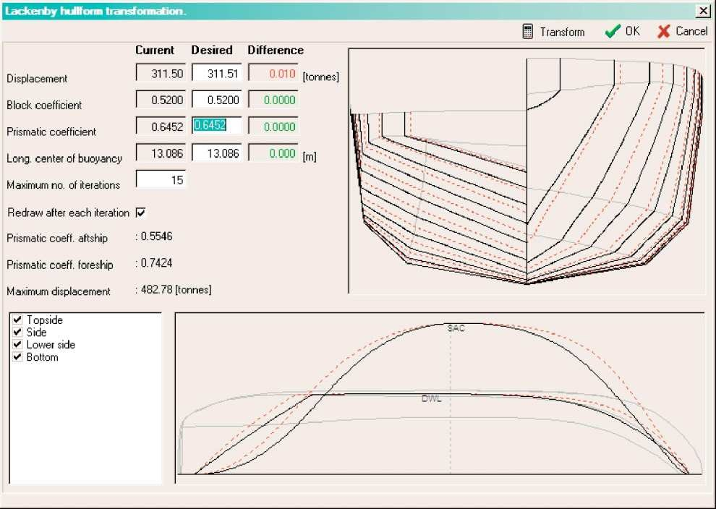

Tính toán.
15.1. Giao nhau.
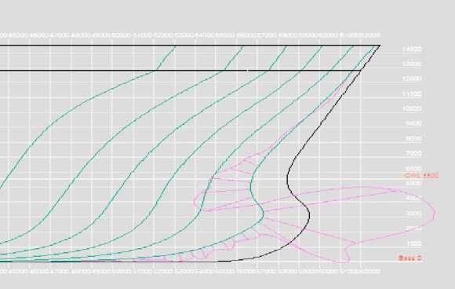
Các đường cong giao nhau như đường sườn, đường biến dạng dọc, đường nước và đường chéo được tính toán theo model, tuy nhiên vị trí của chúng cần phải được nhập vào. Đường chéo luôn luôn giao với mặt phẳng đối xứng tâm theo một góc là 45 độ. Mỗi khi model thay đổi, thì các đường cong tính toán cúng sẽ thay đổi theo và chỉ được phục hồi lại chỉ khi chúng được xuất hoặc vẽ lại trên màn hình. Các nút trên thanh công cụ cho phép bạn thay đổi kiểu giao nhau mà bạn muốn thêm vào hoặc xóa đi. Bạn có thể thêm một giao trong một lần khi chọn lựa chọn +1
trong menu hoặc thêm một loạt bằng cách chọn lựa chọn +N. Hình 30
Khi đó sẽ xuất hiện một cửa sổ hộp thoại để chỉ ra vị trí của mặt cắt và khoảng cách giữa các

mặt cắt. Chương trình sẽ bắt đầu từ gốc tọa độ (x=0, y=0 hoặc z=0, tùy thuộc vào dạng mặt cắt) và tiếp tục thêm các đường cong giao nhau theo hướng dương và cả theo chiều âm, cho tới khi đạt tới điểm cuối còn lại của model.
Các đường cong giao nhau xuất hiện theo thứ tự tăng dần khoảng cách. Để xóa bớt mặt cắt, bạn cần chọn mặt cắt đó rồi nhấn nút Del trên bàn phím của bạn.
Lựa chọn thay đổi nằm phía trái của mỗi mặt cho biết đồ thị đường cong có được vẽ dọc theo các mặt cắt hay không (xem độ nhìn thấy của đường cong). Do tỉ lệ và tính chất của màn hình máy tính nên trong hầu hết các trường hợp không thể xác định được các đường cong đó là chuẩn hay không chuẩn. Để giải quyết việc đó, thì thường xuyên cần phải dựng các đồ thị đường cong theo cách sau. Trên một số lượng lớn các điểm, các đường cong được tính toán và vẽ từ các đoạn thẳng vuông góc với đường cong (các đường màu tím).
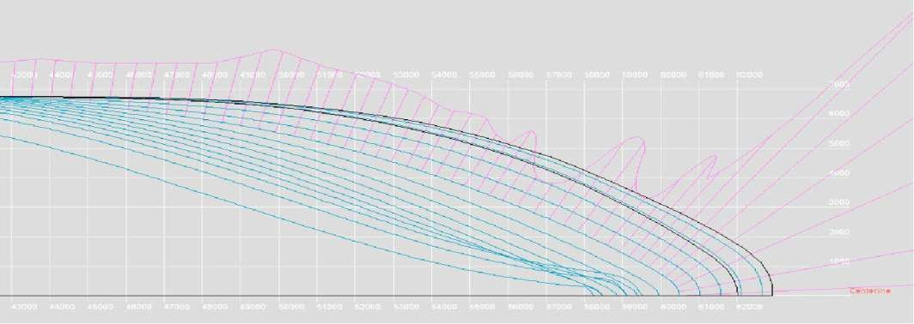
Do các đường cong có thể là âm, cũng có thể là dương nên đồ thị có thể chuyển từ nửa này của đường cong sang nửa khác (xem hình 30). Ở các vị trí mà đồ thị giao với đường cong thì độ cong là bằng không. Do các vùng của đường cong mà tại đó độ cong bằng không (là các đoạn đường thẳng) cả hai đường cong nằm trùng lên nhau. Tại điểm gãy khúc độ cong lớn có thể tiến tới vô cùng. Do đó, giá trị tuyệt đối của độ cong càng lớn thì đồ thị của đường cong càng xa nó. Độ mềm của đường cong được đặc trưng bởi đường cong không có các bướu cũng như các hố bất ngờ, độ cong cần phải được
thay đổi đều đặn, như hình dưới đây. Tỉ lệ đồ thị của đường cong có thể được giảm khi nhấn nút F9 hoặc tăng khi nhấn F10. Cần phải chắc chắn rằng độ nhìn thấy của đường cong được bật!

Tính toán thủy tĩnh.
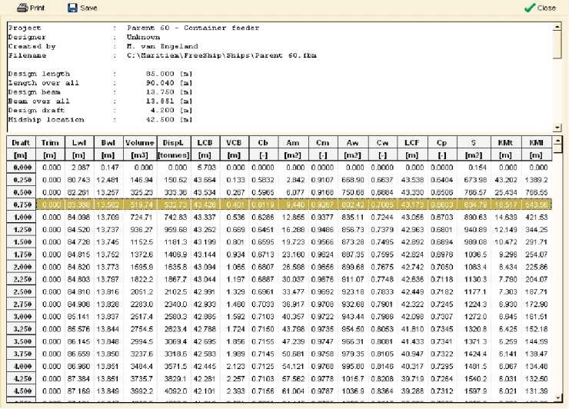
Các tính toán đơn giản về tính thủy tĩnh của tàu được thực hiện với lượng mớn nước dự án được xác định trong thiết lập các thông số của dự án. Một số các hệ số quan trọng khác như hệ số béo chung được xác định hai lần. Một lần sử dụng chiều dài, chiều rộng của dự án, lần khác sử dụng chiều dài và chiều rộng thực tế theo đường nước. Sau đó xác định diện tích mặt cong và trọng tâm nổi cho từng lớp một. Các tính chất này được xác định cho cả hai nửa của tàu và có thể được sử dụng để xác định khối lượng của tàu.
Nếu như sử dụng hệ đo của Anh thì lượng chiếm nước được tính theo
đơn vị chiều dài tấn (1 chiều dài tấn bằng 2240 lbs).

Các đường cong tuyến hình.
Lựa chọn này sử dụng để thực hiện các tính toán thủy tĩnh trong khoảng lượng mớn nước đã cho. Góc nghiêng dọc cũng có thể được tính đến. Kết quả có thể được lưu dưới dạng file văn bản.

Các đường cong nghiêng và biểu đồ ổn định tĩnh.
Tính toán tính ổn định được biểu thị dưới dạng đường cong nghiêng (cross curves). Đối với một số góc nghiêng và lượng chiếm nước thì cao độ của tâm nghiêng ngang KN*sin(ø) được tính toán và hiển thị dưới dạng đồ thị và dạng bảng. Nếu chỉ có một lượng chiếm nước được đưa ra thì đường cong KN*sin(ø) hiển thị trên đồ thị. Nếu có nhiều lượng chiếm nước được đưa ra thì sẽ xuất hiện biểu đồ theo chuẩn các đường cong nghiêng.
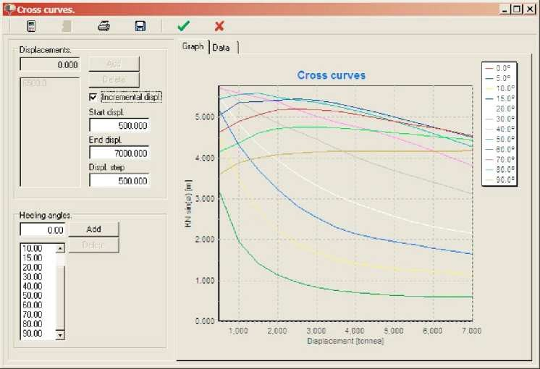
Biểu đồ nghiêng tĩnh học được tính cho lượng chiếm nước dự án và vị trí trọng tâm đã cho trước theo chiều cao. Cùng với đó kết quả tính toán các thông số của biểu đồ ổn định tĩnh được so sánh với các yêu cầu của Đăng kiểm Nga, và trong trường hợp có sai lệch sẽ hiển thị thông báo về các thông số đó của biểu đồ ổn định tĩnh. Biểu đồ ổn định tĩnh được tính với các giá trị khác nhau của cao độ trọng tâm nổi, và sẽ lần lượt được hiện ra trên thanh đồ thị “biểu đồ ổn định tĩnh”.
Trên thanh “Các đường cong nghiêng” cũng có dựng các biểu đồ nghiêng tĩnh cho các tàu, công trình biển
mà Đăng kiểm Nga không áp dụng cho các đường cong tĩnh. Để thực hiện việc đó chỉ cần nhập lượng chiếm nước ban đầu và cuối cùng giá trị như nhau và nhấn nút “Bắt đầu tính toán”. Cao độ của tâm nổi được nhập từ tính toán tính thủy tĩnh của dự án, nếu như tỉ trọng và chiều dày của vật liệu vỏ tàu được nhập vào ô tính chất của lớp. Trong ô “Các thông số cho biểu đồ ổn định tĩnh” thì tất cả các giá trị khi đó phải là 0. Nếu như tính toán trọng lượng tải chưa được thực hiện thì có thể chỉ nhập vào cao độ dự kiến của tâm nổi và nhận đường cong ổn định tĩnh cho trường hợp lượng chiếm nước ban đầu.
Cần phải nhớ rằng tính toán biểu đồ ổn định tĩnh chỉ được thực hiện cho vỏ kín tuyệt đối, không có điểm rò rỉ, quá trình tính toán sẽ tự động dừng lại nếu xuất hiện các điểm rò rỉ. Góc nghiêng ngang có thể được thêm vào nếu như có thông báo xuất hiện về góc nghiêng ngang quá nhỏ, không đạt tới giá trị của góc hạ trên biểu đồ ổn định tĩnh.
Các thông số tính toán có thể được in hoặc lưu lại dưới dạng file văn bản.

Tính sức cản.

Phương pháp Delft cho thuyền buồm và Holtrop-1988(84) cho tàu biển.
Phương pháp Delft dùng để tính sức cản cho thuyền buồm với sống nhỏ. Đây là phương pháp dựa trên kết quả thống kê của một lượng lớn các seri model được nghiên cứu và thử nghiệm trong các bể thử qua một thời gian dài tại bể thử của trường đại học công nghệ Delft. Các tính toán chỉ được thực hiện khi các thông số của model nằm trong khoảng giới hạn của các model thuyền buồm đã thử. Khoảng đó như sau:
□ Lwl/Bwl [2.76 - 5.00]
□ Bwl/Thull [2.46 - 19.32]

□ Lwl/Displ^0.333 [4.34 - 8.50]
□ lcb (theo % Lwl) [4.34 - 8.50]
□ Cp [0.52 - 0.60]
Nếu như không có đường cong nào được hiển thị trong đồ thị phía bên phải thì có thể là ít nhất một thông số của model nằm ngoài khoảng giới hạn. Bạn có thể thay đổi sang dải kết quả để kiểm tra cụ thể hơn.
Có hai phương pháp sử dụng modul này:
- Điền tất cả mọi thông số bằng tay. Thậm chí bạn không cần phải tạo model để thực hiện việc này. Mỗi lần khi có sự chỉnh sửa diễn ra thì mọi tính toán đều được thực hiện và cập nhật lại.
- Chỉ định cho chương trình nhập các thông số thủy tĩnh mà cần cho quá trình tính toán bằng cách nhấn lựa chọn “Lấy các dữ liệu từ dự án hiện thời”. Chỉ có hai thông số nhập là có thể thay đổi được trong chế độ này. Thứ nhất đó là lượng mớn nước của vỏ tính riêng, và thứ hai là lượng
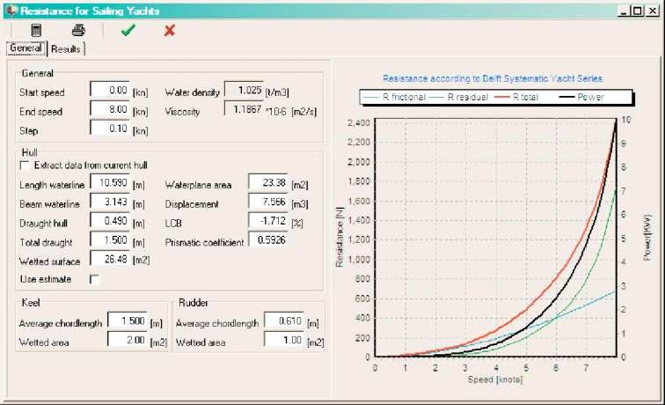
mớn nước toàn bộ có tính cả đến sống đáy tàu. Lượng mớn nước toàn bộ được sử dụng để tính toán các thông số thủy tĩnh, với giả định rằng bạn đã kết nối sống tàu với đáy của chúng. Nếu thực tế không phải như vậy thì ở cả hai ô bạn đều phải nhập lượng mớn nước của riêng phần vỏ. Do tất cả các thông số đều được chương trình sử dụng để tính toán, nên bạn cần phải ngắt lựa chọn “sử dụng các thông số từ dự án hiện
tại”, và thiết lập các lượng mớn nước chuẩn trong hai ô nhập giá trị này và tính toán sẽ được tiếp tục bình thường.
Nếu như một số hoặc toàn bộ các thông số của model nằm ngoài khoảng giá trị cho phép thì khi đó tính toán lực cản và công suất kéo sẽ được tiến hành theo phương pháp thống kê Holltrop - 88(84), trong đó lực cản sóng của model được tính theo phương pháp Holltrop-84, còn các thành phần khác của lực cản được xác định theo phương pháp Holltrop–88.
Tất cả mọi thông số sử dụng để tính toán sức cản được lưu cùng với model.

KAPER.
Phương pháp tính lực cản KAPER dùng cho cano và kayak. Phương pháp này được Join Winters, hình thành và phát triển. (Xem thêm. http://www.greenval.com/jwinters.html). Phương pháp này dựa trên các số liệu thống kê thu được sau quá trình thử model. Phương pháp của ông sau này đã được Matt Broze mở rộng thêm cho các tỉ lệ vận tốc/chiều dài cao hơn và trong phương trình nhiều các ẩn số được thêm vào. Phiên bản mở rộng này có thể được truy cập dưới dạng file bảng Excel theo địa chỉ http://www.marinerkayaks.com/mkhtml/downloads.htm. Tuy nhiên khi tính toán theo theo phương pháp này trong FREE!ship thì xuất hiện 2 vị trí không liên tục trên đường cong sức cản dư. Chúng được tạo bởi các điểm giảm bất ngờ của sức cản, khoảng gần 10% khi tỉ lệ vận tốc/chiều dài là 1.4 và 1.6 và sau đó là kết quả được sửa đổi bởi Matt Broze. Sau quá trình nghiên cứu kĩ lưỡng đã rút ra kết luận giới hạn tính toán theo tỉ lệ vận tốc/chiều dài là 1.4, để không xảy ra trường hợp chương trình đưa ra kết quả không chính xác. Ngoài ra còn tồn tại các giới hạn khác của phương pháp cho các thông số chính của vỏ.

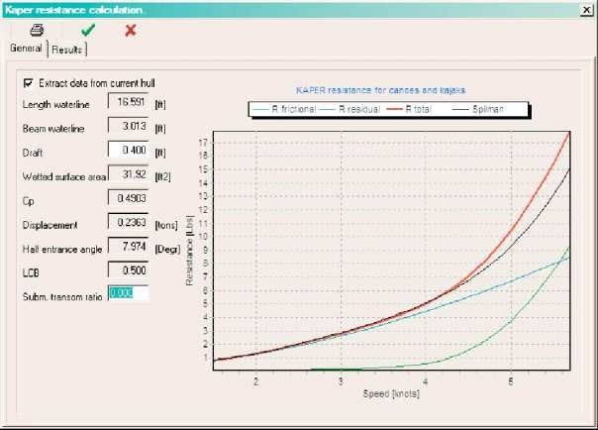
Tồn tại hai cách chính sử dụng phương pháp tính sức cản KAPER. Cách đơn giản nhất là mở dự án cùng với phương pháp trong chương trình. Trong trường hợp này lựa chọn “Nhập các dữ liệu từ dự án hiện tại” cần phải được kích hoạt. Khi đó mọi dữ liệu đầu vào của dự án sẽ được nhập trừ diện tích tương đối của phần đuôi dạng hình thang ngập nước và lượng mớn nước. Khi lượng mớn nước thay đổi, chương trình sẽ tính toán tính thủy tĩnh tương ứng và mọi thông số của tính toán lực cản sẽ được cập nhật lại. Cách thứ hai được thực hiện khi ngắt lựa chọn kiểm tra. Trong trường hợp này bạn có thể thiết lập (hoặc thay đổi các thông
số sau khi đa số các giá trị được tự động tính toán) tất cả các thông số đầu vào bằng tay.
Sau mỗi một chỉnh sửa thì các tính toán lực cản sẽ được thực hiện lại. Bạn có thể nhìn thấy các thông số và đồ thị ở dải thứ nhất hoặc kết quả tính toán ở dạng số trong dải thứ hai của cửa sổ. Nếu như không có thông số đầu ra nào hiện ra thì có nghĩa là dữ liệu đầu vào nằm ngoài khoảng giá trị cho phép:
      - Hệ số lăng trụ 0.48-0.64
      - Diện tích ngập tương đối của phần đuôi dạng hình thang 0.0-0.04
      - Không một giá trị đầu vào nào trừ một nửa góc nhọn vào của đường nước được nhận giá trị bằng không.
Đồ thị hiển thị 4 đường cong sức cản. Ba đường đầu tiên là đường cong sức cản ma sát, sức cản dư và tổng sức cản. Đường cong thứ tư biểu thị sức cản tổng theo Spilman. Sức cản dư trong trường hợp này tính theo công thức đơn giản, chỉ dựa trên tỉ lệ vận tốc/chiều dài của dự án và được tính để người sử dụng có thông số để so sánh.
Tất cả mọi dữ liệu trong ô nhập vào của phương pháp tính sức cản này cũng được lưu vào file của FREE!ship.

Hình phông nền.
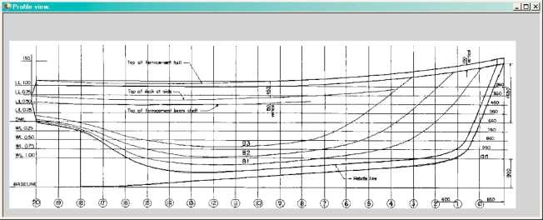
Trong FREE!ship có khả năng hiển thị hình trên phông nền của model của bạn. Chức năng này vô cùng tiện lợi khi bạn có sẵn bản vẽ tuyến hình trên giấy và muốn nhập các đường cong của bản vẽ tuyến hình đó vào FREE!ship. Bạn có thể tải tối đa ba hình. Mỗi một hình trong đó tương ứng với một trong 3 hình chiếu (Đứng, bằng hoặc cạnh). Bạn không thể nhập vào hình dạng không gian 3 chiều.
Tất cả mọi lựa chọn liên quan tới hình phông nền được bố trí trong menu trải xuống, menu này xuất hiện khi bạn nhấn chuột phải trong vùng quan sát. Khi sử dụng hình phông nền, bạn cần phải đặc biệt chú ý tới các đường thẳng ngang và thẳng đứng phải thực sự là ngang và thẳng đứng.

Độ nhìn thấy.
Vừa khi bạn ấn định dạng quan sát, ví dụ dạng hình chiếu đứng, thì nó sẽ xuất hiện trên tất cả các vùng quan sát trong cửa sổ hình chiếu đứng của model. Khi thay đổi các thuộc tính của độ nhìn

thấy bạn có thể ẩn hình đi trong một khoảng nhất định của vùng quan sát.

Xóa.
Sử dụng câu lệnh xóa, tức là bạn đã xóa hình ảnh không chỉ trong vùng quan sát hiện thời mà còn xóa ở tất cả các vùng quan sát khác. Chúng được xóa hoàn toàn khỏi model trong FREE!ship.

Tải.
Khi nhập hình phông nền. FREE!ship chỉ đọc hình ảnh dưới dạng file BMP và JPG. Để chương trình hoạt động tốt bạn cần phải chắc chắn rằng hình ảnh mà bạn chuẩn bị sử dụng không quá lớn. Khi nhập hình, bạn cần chắc chắn rằng gốc tọa độ nằm bên phải. Ngoài ra, bạn cũng cần phải thiết lập tỉ lệ hình ảnh để tính toán các kích thước model của bạn.

Lưu.
Xuất hình phông nền vào file.

Gốc tọa độ.
Nếu bạn sử dụng lựa chọn này thì sẽ xuất hiện một dạng con trỏ đặc biệt. Ngay khi bạn nhấn nút vào một chấm trong vùng quan sát đang kích hoạt thì một phần hình ảnh sẽ được dịch chuyển tới gốc tọa độ của vùng quan sát hiện thời. Điểm gốc tọa độ không nhất thiết phải là điểm nằm trong giới hạn hiện thời của hình phông nền, nó cũng có thể nằm ngoài hình.

Thiết lập tỉ lệ.
Bạn cần phải chắc chắn rằng đã thiết lập tỉ lệ hình nhập vào trước khi mở một hình khác. FREE!ship áp dụng tỉ lệ đã nhập của model cũ cho hình của model mới nhập. Điều này đặc biệt hữu ích khi bạn nhập cùng một lúc nhiều hình của cùng một bản vẽ tuyến hình. Khi thực hiện lựa chọn này người sử dụng phải nhấn vào điểm mà vị trí đã biết nằm trong vùng quan sát hiện thời. Chương trình sẽ sử dụng đúng tỉ lệ đó cho hình chiếu bằng và hình chiếu đứng.

Độ trong suốt của màu.
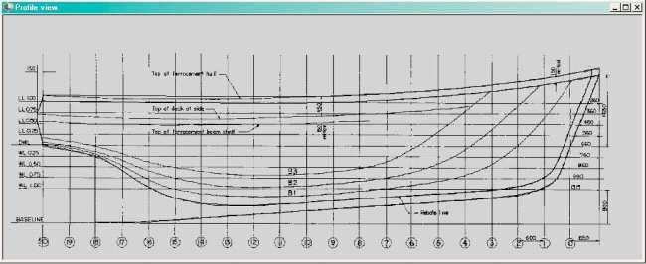
Các hình phông nền thông thường là hình được scan dạng đen trắng. Sự xuất hiện một khoảng trắng lớn trên vùng quan sát đôi khi có thể tạo cho bạn cảm giác không được hài lòng. Khi thiết lập màu trắng là màu trong suốt thì chương trình sẽ không vẽ lại vùng trắng đó nữa. Như vậy sẽ chỉ có đường thẳng màu đen được hiển thị trên màn hình.
Bạn có thể chọn màu trong suốt bằng cách nhấn lên
vùng hình phông nền mà bạn không muốn hiển thị. Nếu bạn nhấn lên điểm nằm ngoài vùng hình phông nền thì độ trong suốt sẽ bị khóa ngược trở lại.

Độ sai lệch.
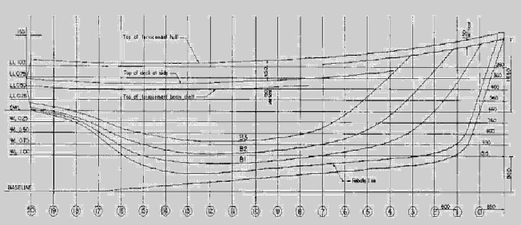
Đôi khi trong hình đen trắng có rất nhiều màu trung gian. Điều này thường xuyên xuất hiện khi một số các thuộc tính của hình bị mất do file bị nén, như trường hợp của hình dạng file jpg. Nếu màu trắng được chương trình hiểu là màu trong suốt và bị lọc ra thì nhiều điểm “gần trắng” sẽ được lưu lại. Khi ta nâng độ sai lệch lên thì các điểm này cũng có thể bị chương trình lọc đi.

Sự pha trộn.
Nếu như sau tất cả các phương pháp đã trình bày ở trên được áp dụng mà hình phông nền vẫn quá rõ thì có thể pha nó với màu của vùng quan sát. Theo cách đó nó sẽ nhạt đi ở phía sau và như vậy model của bạn trong FREE!ship sẽ hiển thị rõ hơn.

Hỗ trợ ngôn ngữ.
Hiện tại có các hỗ trợ ngôn ngữ sau:
- Tiếng Anh
- Tiếng Hà Lan
- Tiếng Đức
- Tiếng Pháp
- Tiếng Tây Ban Nha
- Tiếng Phần Lan
- Tiếng Nga
- Tiếng Ucraina
- Tiếng Nauy
- Tiếng Việt
Do FREE!ship vẫn đang nằm trong quá trình xây dựng và hoàn thiện (các khả năng mới vẫn đang tiếp tục được cập nhật) và các phiên bản dịch sang các ngôn ngữ khác nhau được thực hiện bởi người sử dụng, cho nên độ sai lệch giữa các bản dịch này và file mới bằng tiếng Anh English.ini là có thể có. Sau mỗi một phiên bản cập nhật thì file dịch sang các ngôn ngữ khác cũng cần được phải cập nhật lại và trong phiên bản cập nhật tiếp theo của FREE!ship thì các file này cũng được đính kèm theo.

Tạo các phiên bản dịch thuật.
Tất cả các dòng văn bản sử dụng trong các công thức được chứa trong một file duy nhất là
.ini. File gốc mang tên English.ini và nó được chứa trong catalog con Languages. Đây là một file văn bản đơn giản có chứa thông tin của tất cả các công thức mà mỗi công thức có phần riêng của mình và được bắt đầu bởi tên của biểu mẫu kèm theo hai dấu ngoặc vuông, ví dụ: [TMainform]. Sau đó mỗi một dòng sẽ có cấu trúc như sau: TMainForm. LoadFile. Hint=Mở file mới. Dòng này có thể được chia làm hai phần. Một phần trước “=”, thông báo cho chương trình về vị trí của dòng văn bản, trong trường hợp này là lời gợi ý xuất hiện khi con trỏ chuột xuất hiện trên các nút của thanh công cụ sử dụng để mở file. Phần bên phải của dấu “=” chính là dòng văn bản thực tế. Khi thay đổi nội dung của file ini, bạn cần chắc chắn rằng dấu “=” được giữ nguyên. Bạn có thể dịch các tập tin hoặc với một trình soạn thảo văn bản ASCII như notepad hoặc sử dụng các công cụ đặc biệt có thể được tải về từ trang chủ FREE!ship!. Nếu bạn quyết định làm một bản dịch, hãy chắc chắn bạn cho tập tin tên của ngôn ngữ mà bạn đang dịch vào, vì đây là văn bản được hiển thị trong danh sách với các ngôn ngữ có sẵn trong hộp thoại mặc định. Các file ngôn ngữ mới có thể được gửi đến địa chỉ freeship_plus@land.ru, như vậy, chúng có thể được đính kèm vào phiên bản tiếp theo của FREE!ship.

Bản quyền chung GNU.
Bản quyền chung (GPL) Phiên bản 2, tháng bảy 1991
Quyền tác giả (C) 1989, 1991 Hiệp hội phần mềm miễn phí, Inc. 59 Temple Place, Suite 330, Boston, MA 02111-1307 Mĩ

Cho phép dịch và phổ biến những thông tin của bản quyền này nhưng không được chỉnh sửa chúng.

Lời tựa
Bản quyền trên hầu hết các phần mềm được lập ra để không cho phép bạn sử dụng và chỉnh sửa chúng đồng thời. Ngược lại quy chế Bản quyền chung GNU lại đảm bảo quyền tự do sử dụng và chỉnh sửa các phần mềm, tức là nó khẳng định các phần mềm là tự do cho tất cả mọi người sử dụng. Quy chế bản quyền chung được áp dụng cho phần lớn các phần mềm thuộc Tổ chức phần mềm miễn phí và cho tất cả các phần mềm khác mà tác giả của chúng đã cam kết cho sử dụng, (Những phần mềm không thuộc Tổ chức phần mềm miễn phí thì nằm trong thư viện bản quyền chung GNU). Bạn cũng có thể sử dụng chúng cho các chương trình của mình.
Khi nói tới phần mềm miễn phí, chúng ta muốn đề cập tới khía cạnh tự do, chứ không phải tới giá cả của nó. Giả sử quy chế bản quyền chung đảm bảo quyền tự do lưu hành các phiên bản copy phần mềm (và bạn sẽ nhận được thù lao cho việc đó, nếu như bạn muốn); bạn sẽ nhận được mã gốc và có thể nhận được nó nếu bạn muốn; bạn có thể chỉnh sửa phần mềm hoặc sử dụng các phần của chúng vào trong các chương trình mới của mình; và bạn biết rằng bạn có thể thực hiện được các việc đó.
Để bảo vệ quyền lợi cho bạn chúng tôi cần phải lập ra một số các giới hạn để không cho phép một người bất kì nào đó có thể từ chối bạn các quyền nêu trên hoặc yêu cầu bạn từ chối các quyền đó. Các giới hạn này được hiểu như là một số các trách nhiệm mà bạn phải thực hiện khi lưu hành các phiên bản sao chép của phần mềm hoặc khi bạn chỉnh sửa chúng.
Ví dụ, khi bạn phổ biến chương trình này miễn phí hoặc nhận được tiền công khi thực hiện nó thì bạn cũng phải cung cấp cho người nhận toàn bộ các quyền lợi mà bạn có. Bạn phải đảm bảo rằng họ cũng nhận hoặc có thể nhận được mã gốc, và bạn phải chỉ cho họ những điều này để họ biết về các quyền lợi của mình.
Chúng tôi bảo vệ quyền lợi cho bạn theo hai bước: (1) lưu quyền tác giả cho phần mềm và
(2) cung cấp cho bạn các điều khoản của bản quyền này để bạn có thể sao chép, phổ biến và/hoặc chỉnh sửa phần mềm một cách hợp pháp.
Cũng xuất phát từ việc bảo vệ bản thân và bảo vệ từng tác giả, chúng tôi muốn mọi người hiểu chắc chắn rằng, không có bất kì một sự đảm bảo nào cho phần mềm miễn phí này. Nếu phần mềm được sửa và lưu hành bởi một người nào đó, thì chúng tôi cũng muốn người nhận phần mềm đó biết rằng đó không phải là phiên bản gốc, và bất kì một vấn đề gì được thực hiện bởi người khác đều không ảnh hưởng tới uy tín của các tác giả đầu tiên.
Và một điểm cuối cùng, tất cả các chương trình miễn phí đều luôn luôn bị đe dọa bởi các bằng sáng chế phần mềm. Chúng tôi muốn tránh mối đe dọa khi những người lưu hành phần mềm miễn phí nhận được bằng sáng chế, và như vậy sẽ làm phần mềm trở thành tài sản riêng. Để tránh trường hợp đó, chúng tôi thông báo rằng mọi bằng sáng chế hoặc sẽ được cung cấp cho tất cả mọi người, hoặc sẽ không cung cấp cho ai cả.
Dưới đây là các điều khoản và điều kiện cụ thể cho việc sao chép, lưu hành và chỉnh sửa.

CÁC ĐIỀU KHOẢN VÀ ĐIỀU KIỆN CHO VIỆC SAO CHÉP, PHỔ BIẾN VÀ CHỈNH SỬA.
- Bản quyền này được áp dụng cho mọi chương trình hoặc sản phẩm khác, mà trong đó có chứa thông báo, nằm trong phần bản quyền tác giả, rằng, nó có thể lưu hành trong các điều kiện được ghi trong bản Bản quyền chung này. Thuật ngữ “chương trình” được hiểu là bất kì một chương trình hoặc sản phẩm nào, còn thuật ngữ “sản phẩm trên cơ sở của chương trình” được hiểu là chương trình hoặc bất kì một sản phẩm nào, có chứa chương trình hoặc một phần của nó, nguyên bản, hoặc đã chỉnh sửa, và/hoặc đã dịch sang ngôn ngữ khác. (Ở đây và tiếp theo khái niệm dịch bao gồm mà không giới hạn khái niệm “chỉnh sửa”). Mỗi một người sở hữu bản quyền được gọi là “Bạn”.
Các hoạt động khác không phải là sao chép, lưu hành hoặc chỉnh sửa không thuộc các điều khoản của bản quyền này, chúng nằm ngoài vùng áp dụng của bản quyền. Không hạn chế sử dụng chương trình theo đúng chức năng của nó, các dữ liệu đầu ra của chương trình chỉ là đối tượng của bản quyền khi chúng là sản phẩm được tạo bởi chương trình (không phụ thuộc vào việc chúng có được nhận trong quá trình sử dụng hay không). Các điều trên có đúng hay không phụ thuộc vào việc chương trình thực hiện những gì.
- Bạn có thể sao chép và lưu hành nguyên bản bản mã gốc của chương trình y như khi bạn đã nhận được nó trên bất kì phương tiện nào, với một điều kiện, bạn phải thông báo ở vị trí dễ quan sát về các quyền của tác giả cũng như từ chối bảo hành; giữ nguyên vẹn mọi thông báo liên quan tới Bản quyền này và việc từ chối bất cứ hình thức bảo hành nào; và chuyển tới tất cả mọi người sử dụng phiên bản copy của chương trình bản quyền này cùng với chương trình.
Bạn có thể yêu cầu một khoản phí cho việc lưu hành bản sao chép và có thể theo thẩm quyền của mình cung cấp sự bảo hành có thu phí.
- Bạn có thể chỉnh sửa phiên bản sao chép chương trình của mình hoặc một phần của nó, theo cách đó có nghĩa là bạn đã tạo ra sản phẩm từ chương trình, và sao chép cũng như phổ biến các chỉnh sửa hoặc sản phẩm đó theo các quy định trong Mục 1 nêu ở trên, với điều kiện bạn phải thực hiện toàn bộ các điều kiện nêu dưới đây:
Bạn phải cung cấp toàn bộ các file chỉnh sửa với các thông báo rõ ràng về nội dung và ngày tháng của từng chỉnh sửa.
Bạn phải сung cấp cho bất cứ ai về bản quyền sử dụng miễn phí toàn bộ hoặc một phần tất cả các công trình mà bạn lưu hành hoặc công bố có chứa toàn bộ hoặc một phần của chương trình theo các điều kiện nêu trong bản quyền này.
Nếu như phiên bản chỉnh sửa thông thường đọc các câu lệnh trong chế độ làm việc tác động qua lại, bạn cần phải đảm bảo sao cho khi chạy chương trình trong chế độ tác động qua lại nhau đó thì nó phải in hoặc hiển thị ra trên màn hình dòng thông báo có chứa các thông tin tương ứng về quyền tác giả và ghi chú về việc không có một sự đảm bảo nào (hoặc ngược lại thông tin về việc bạn đưa ra đảm bảo đó) và việc người sử dụng có thể tiếp tục phổ biến chương trình theo các điều kiện đó, và chỉ cho người sử dụng về nơi có chứa bản copy của bản quyền này. (Ngoại lệ: Nếu chương trình làm việc trong chế độ tác động qua lại, nhưng thông thường không hiển thị các thông báo tương tự như trên, thì sản phẩm của bạn, dựa trên chương trình không nhất thiết phải đưa ra thông báo.)
Các yêu cầu này được áp dụng toàn bộ cho các sản phẩm đã chỉnh sửa. Nếu như các phần của sản phẩm không phải là kết quả nhận được từ chương trình và có thể được coi là sản phẩm không phụ thuộc vào chương trình thì bản quyền này cùng với các điều kiện của nó không được áp dụng cho các sản phẩm này, nếu như bạn lưu hành chúng như các sản phẩm độc lập. Tuy nhiên khi bạn lưu hành các sản phẩm này và coi chúng là một phần của một sản phẩm toàn bộ, dựa theo chương trình, thì bạn bắt buộc phải thực hiện các điều kiện của bản quyền này, phổ biến mọi quyền

lợi cho người được nhận bản quyền về tất cả các sản phẩm và như vậy cũng là đối với từng phần của chúng, không phụ thuộc vào việc ai là người viết ra chúng.
Như vậy, nội dung trong phần này không có ý định đòi hỏi các quyền cho các sản phẩm mà bạn hoàn toàn tự viết. Mục đích chính của nó là tạo điều kiện để điều khiển sự lưu hành các sản phẩm của tập thể hoặc mang liên quan tới sản xuất dựa trên chương trình.
Ngoài ra, việc chứa các sản phẩm khác không dựa trên chương trình, cùng với chương trình (hay với sản phẩm dựa trên Chương trình) trên cùng một bộ phận lưu trữ hoặc phân phối thì các điều khoản của bản quyền này cũng không có tác dụng cho các sản phẩm khác đó.
- Bạn có thể sao chép, phổ biến chương trình (hoặc sản phẩm dựa trên nó) phù hợp với các điều mục trong phần 2 dưới dạng mã hình thức hoặc dạng hình thức thực thi tương ứng với các mục 1,2 nêu trên với điều kiện, bạn phải thực hiện một trong các điều kiện dưới đây:
Kèm theo toàn bộ mã nguồn tương ứng mà máy có thể đọc và phải được lưu hành theo các điều kiện của Phần 1 và 2 đã nêu bên trên, trong một phương tiện thường dùng để trao đổi phần mềm; hoặc,
Kèm theo một đề nghị bằng văn bản, hợp lệ trong ít nhất ba năm, để cung cấp cho bất kỳ bên thứ ba nào, với chi phí không lớn hơn giá của việc thực hiện bản bản sao chép đầy đủ của bản mã nguồn, mà bản này được phép lưu hành tương ứng với các điều khoản của mục 1 và 2 đã nêu ở trên; hoặc
Kèm theo chúng cùng với thông tin mà bạn nhận được khi được đề nghị lưu hành các mã nguồn tương ứng, (Sự lựa chọn này chỉ có tác dụng đối với các lưu hành không mang tính chất thương mại và chỉ khi bạn nhận được chương trình dưới dạng mã đối tượng hoặc dưới dạng thực hiện với giả định thỏa mãn các yêu cầu trong mục b) nêu trên)
Mã gốc để làm việc là hình thức ưa thích để thực hiện các sửa đổi trên chúng. Đối với một công việc thực thi toàn bộ mã nguồn thể hiện tất cả các mã gốc cho toàn bộ các modul, mà nó chứa, cùng với bất kì file nào để xác định giao diện, cộng với văn bản sử dụng để điều khiển quá trình biên dịch mã và cài đặt tập tin chạy. Tuy nhiên dưới dạng ngoại lệ đặc biệt thì mã lưu hành không bắt buộc phải chứa các thành phần mà thường được cung cấp cùng với các thành phần cơ bản của hệ điều hành.
Nếu việc lưu hành mã thực hiện hoặc mã đối tượng được diễn ra bằng cách cung cấp đường dẫn cho việc sao chép từ vị trí đã được xác định trước, thì việc cung cấp đường dẫn cho sự sao chép bản mã gốc cũng từ vị trí đó được coi là lưu hành bản mã gốc, ngay cả khi đối tượng thứ ba không cần tới việc sao chép bản mã gốc cùng vói mã đối tượng.
- Bạn không thể sao chép, thay đổi, cấp bản quyền, hoặc phổ biến chương trình theo các cách khác mà không được nêu trong bản quyền này. Bất kì một sự thử nào để sao chép, thay đổi, cấp lại bản quyền, hoặc lưu hành chương trình theo bất kì một cách nào khác đều không hợp pháp và sẽ tự động chấm dứt các quyền của bạn đối với bản quyền này. Tuy nhiên người khác, nhận từ bạn bản sao hoặc các quyền theo quy ước bản quyền chung này không dừng các hoạt động của mình cho tới khi tuân thủ các điều kiện.
- Bạn có thể không đồng ý với bản quyền này, do bạn chưa kí vào nó. Tuy nhiên khi đó bạn không nhận được quyền để chỉnh sửa hoặc lưu hành chương trình hoặc các sản phẩm là kết quả của chương trình. Những hành động trên bị pháp luật cấm nếu như bạn không tuân thủ các điều khoản của bản quyền này. Như vậy có nghĩa là, khi thay đổi hoặc lưu hành chương trình (hoặc các sản phẩm nhận dựa trên chương trình), bạn biểu hiện sự đồng ý của mình với bản quyền và với tất cả các điều kiện của nó về sao chép, lưu hành hoặc chỉnh sửa chương trình cũng như các sản phẩm thu được là kết quả của chương trình.
- Mỗi một lần khi bạn phổ biến chương trình (hoặc bất kì sản phẩm nào là kết quả dựa trên chương trình) thì người nhận được mặc định là cũng nhận được bản quyền từ người giữ bản quyền đầu tiên về quyền sao chép, phổ biến hoặc chỉnh sửa chương trình với các điều khoản và điều kiện

trên. Bạn không thể đặt thêm các giới hạn khác để nhận bản quyền, theo văn bản này. Bạn không phải chịu trách nhiệm về việc tuân thủ các điều khoản của bản quyền này của người thứ ba.
- Nếu như theo kết quả của việc tranh chấp, hoặc lên án về vi phạm bằng sáng chế hoặc theo bất kì nguyên nhân nào khác (không nhất thiết liên quan tới bằng sáng chế), bạn phải thực thi các điều kiện của tòa án, ngược với các điều khoản của bản quyền này (theo quyết định của tòa án hoặc không phải như vậy) thì điều đó không giải phóng bạn khỏi các điều khoản của bản quyền này. Nếu như bạn không thể phổ biến phần mềm theo cách mà vừa thỏa mãn các điều kiện của bản quyền này, vừa phải thỏa mãn các điều kiện khác thì bạn không được phổ biến phần mềm nữa. Ví dụ, nếu như bằng sáng chế không cho phép bạn phổ biến chương trình miễn phí một cách trực tiếp hay qua trung gian thì cách duy nhất để thỏa mãn cả bằng sáng chế và bản quyền là bạn không phổ biến phần mềm nữa!
Nếu như có phần nào đó của mục này không có hiệu lực hoặc không thể áp dụng trong bất kì hoàn cảnh nào, thì điều đó có nghĩa là phần còn lại của mục này sẽ có hiệu lực và toàn bộ mục này sẽ có hiệu lực trong các hoàn cảnh khác.
Mục đích của mục này không phải để khuyến khích bạn đưa ra các thông báo về việc vi phạm bản quyền tác giả của bằng phát minh hoặc các yêu cầu khác về quyền sở hữu, hoặc tranh cãi về độ chuẩn xác của các đòi hỏi đó; mục đích duy nhất của mục này là bảo vệ sự nguyên vẹn của hệ thống lưu hành phần mềm miễn phí thông qua việc sử dụng bản quyền chung. Rất nhiều người, nhờ hệ thống này đã cống hiến một khối lượng rất đáng kể vào việc phổ biến các phần mềm miễn phí, dựa trên việc áp dụng một cách hợp lí hệ thống này; quyền lưu hành, phổ biến phần mềm trong hệ thống này cũng như các hệ thống khác thuộc về tác giả và người nhận không có quyền gây ảnh hưởng tới quyết định đó.
Phần này với mục đích để sáng tỏ các hệ quả kéo theo từ các phần còn lại của bản quyền
này.
- Nếu như việc lưu hành và/hoặc áp dụng chương trình bị hạn chế ở một loạt các nước do
bằng sáng chế, do quyền tác giả về giao diện thì người sở hữu bản quyền tác giả đầu tiên, phát hành chương trình từ bản quyền này, có thể thêm sự hạn chế về vùng phổ biến, bằng cách cho những nước mà bản quyền cấm vào danh sách, như vậy chương trình chỉ được phổ biến ở những nước không nằm trong danh sách cấm. Trong trường hợp này, thì bản quyền bao gồm cả phần giới hạn đó ngay khi nó được nêu trong bản quyền này.
- Hiệp hội phần mềm miễn phí có thể theo thời gian phổ biến những thay đổi và/hoặc những phiên bản mới của bản quyền chung. Những phiên bản mới về cơ bản sẽ tương đồng với phiên bản hiện tại, tuy nhiên ở một số chi tiết nhỏ, chúng có thể có sự khác biệt, nhằm phản ánh các vấn đề và hoàn cảnh mới.
Mỗi một phiên bản được gán với một số seri nhất định. Nếu trong chương trình có số chỉ phiên bản mà bản quyền này được áp dụng thì từ “bất kì phiên bản tiếp theo nào”, bạn có thể tùy chọn tuân theo các điều khoản và quy định hoặc của phiên bản này, hoặc của các phiên bản tiếp theo, được xuất bản bởi hiệp hội phần mềm miễn phí. Nếu như trong chương trình không có số chỉ phiên bản, thì bạn có thể chọn một phiên bản bất kì, được xuất bản bởi hiệp hội phần mềm miễn phí.
- Nếu bạn muốn ghép một số phần của chương trình vào chương trình miễn phí khác với các điều kiện lưu hành khác thì hãy gửi cho tác giả về yêu cầu cho phép việc đó. Đối với các phần mềm miễn phí trong hiệp hội phần mềm miễn phí khi bạn gửi yêu cầu đến cho chúng tôi thì trong một số trường hợp ngoại lệ chúng tôi sẽ bảo vệ phần mềm đó bởi quyền tác giả. Các quyết định của chúng tôi dựa trên cơ sở của hai mục đích: bảo vệ hiện trạng lưu hành tự do các sản phẩm trong hiệp hội phần mềm miễn phí và khuyến khích sự chia sẻ các phần mềm nói chung.

KHÔNG CÓ BẤT KÌ MỘT SỰ ĐẢM BẢO NÀO.

- DO CHƯƠNG TRÌNH ĐƯỢC CUNG CẤP MIỄN PHÍ, NÊN KHÔNG CÓ SỰ ĐẢM BẢO VỀ VIỆC ÁP DỤNG LUẬT ĐỂ BẢO VỆ CHƯƠNG TRÌNH. CHỈ CÓ NGOẠI LỆ TRONG TRƯỜNG HỢP KHI CÓ THÔNG BÁO BẰNG VĂN BẢN TỪ PHÍA NGƯỜI VÀ/HOẶC TỔ CHỨC SỞ HỮU BẢN QUYỀN TÁC GIẢ CHO CHƯƠNG TRÌNH “NHƯ NÓ CÓ” KHÔNG CÓ BẤT CỨ DẠNG ĐẢM BẢO NÀO, KHÔNG GIỚI HẠN ĐẢM BẢO CÁC GIÁ TRỊ VỀ THƯƠNG MẠI HAY BẤT KÌ MỤC ĐÍCH NÀO. TẤT CẢ CÁC MẠO HIỂM VỀ CHẤT LƯỢNG CŨNG NHƯ HIỆU SUẤT THUỘC VỀ BẠN. NẾU NHƯ CHƯƠNG TRÌNH KHÔNG HOÀN THIỆN, THÌ BẠN TỰ CÓ TRÁCH NHIỆM CHI TRẢ CÁC CHI PHÍ LIÊN QUAN TỚI ĐẢM BẢO, PHỤC HỒI HAY CHỈNH SỬA CHƯƠNG TRÌNH.
- KHÔNG TRONG BẤT KÌ TRƯỜNG HỢP NÀO, TRỪ KHI LUẬT PHÁP YÊU CẦU HOẶC BẰNG THỎA THUẬN VIẾT TAY, KHÔNG MỘT AI SỞ HỮU QUYỀN TÁC GIẢ HOẶC NGƯỜI CÓ THỂ THAY ĐỔI VÀ/HOẶC LƯU HÀNH CHƯƠNG TRÌNH NHƯ ĐÃ ĐƯỢC CHO PHÉP Ở TRÊN, KHÔNG CHỊU TRÁCH NHIỆM TRƯỚC BẠN VỀ CÁC THIỆT HẠI, BAO GỒM THIỆT HẠI CHUNG, ĐẶC BIỆT, VÔ Ý HOẶC LÀ HỆ QUẢ CỦA CÁC THIỆT HẠI XẢY RA DO SỬ DỤNG HOẶC KHÔNG THỂ SỬ DỤNG CHƯƠNG TRÌNH (BAO GỒM, NHƯNG KHÔNG GIỚI HẠN CÁC MẤT MÁT VỀ DỮ LIỆU, HOẶC CÁC DỮ LIỆU TRỞ THÀNH KHÔNG CHÍNH XÁC, HOẶC BỊ MẤT, DO BẠN HOẶC NGƯỜI NÀO ĐÓ, HOẶC CHƯƠNG TRÌNH TỪ CHỐI LÀM VIỆC CÙNG VỚI CHƯƠNG TRÌNH KHÁC), THẬM CHÍ NGƯỜI SỞ HỮU QUYỀN TÁC GIẢ HOẶC NGƯỜI THỨ BA ĐÓ ĐÃ ĐƯỢC THÔNG BÁO VỀ CÁC MẤT MÁT ĐÓ.

